3.A.25 : La teoría neoclásica del mercado de trabajo. Análisis inter-temporal de la oferta de trabajo. Teoría del capital humano. Función de ingresos de capital humano y evidencia empírica.
Con el cambio de temario, a partir de la convocatoria de 2023 este tema pasará a ser:
3.A.25: La teoría neoclásica del mercado de trabajo. Análisis intertemporal de la oferta de trabajo. Teoría del capital humano. Función de ingresos de capital humano y evidencia empírica.
De este modo, con lo escrito en este documento este tema estaría actualizado. Faltaría dar más peso a la evidencia empírica hallada por los Premios Nobel de economía de 2021 y 2023 (en mi opinión queda más adecuado añadir esto en la parte del tema en la que cuadre y no dedicar un apartado a la evidencia empírica).
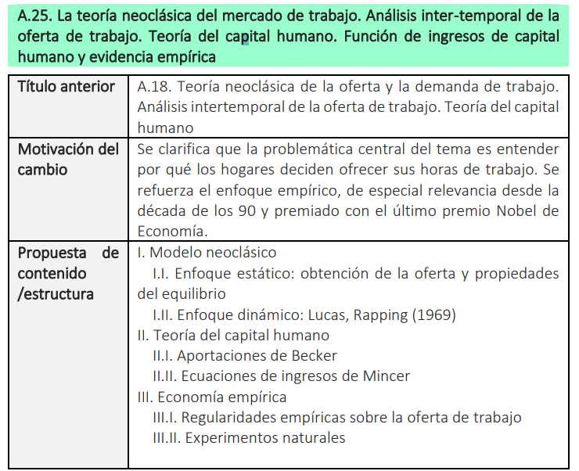

INTRODUCCIÓN
- Enganche:
  - La mayoría de nosotros vamos a dedicar una parte importante de nuestro tiempo de vida al mercado laboral.
    - Nuestro desarrollo en el mercado laboral determina nuestra riqueza, el tipo de bienes que nos podemos permitir e incluso con qué tipo de gente nos relacionamos.
    - Además, nuestro interés por el mercado de trabajo no viene sólo de nuestro desarrollo personal, sino también porque muchos asuntos de política social están relacionados con el mercado de trabajo por sus enormes repercusiones económicas y sociales.
  - La economía laboral es la rama de la economía que se centra en el estudio del mercado de trabajo, es decir, del intercambio de servicios de trabajo por salarios.
    - En el mercado de trabajo interactúan trabajadores (que ofrecen su fuerza de trabajo) y empresas (que demandan esa fuerza de trabajo, que constituirá uno de los principales factores de producción).
  - Existen 2 posibles enfoques para abordar el estudio del mercado de trabajo:
    - Microeconómico: Analiza el comportamiento de los agentes individuales en el mercado de trabajo.
    - Macroeconómico: Analiza los efectos que el mercado de trabajo tiene para la economía en su conjunto y las políticas sociales relacionadas con el mercado laboral.
  - En esta exposición, nos vamos a centrar en los fundamentos microeconómicos del mercado de trabajo, y lo vamos a hacer desde una perspectiva neoclásica. Es decir, vamos a centrarnos en la determinación de la oferta de trabajo, así como la determinación del equilibrio a corto plazo suponiendo:
- Competencia perfecta en los mercados de bienes y de factores productivos;
- Plena flexibilidad de precios y salarios;
- Perfecta movilidad del trabajo;
- Homogeneidad del factor trabajo;
- Información perfecta;
- Ausencia de externalidades y bienes públicos; y
- Racionalidad de las empresas y los individuos (i.e. buscan maximizar su bienestar).
  - De estos supuestos se deriva, como veremos, la existencia de un equilibrio único y estable, en el que los salarios reales se igualan a la productividad y el mercado se vacía de manera instantánea, por lo que no hay desempleo involuntario, siendo la flexibilidad del salario el mecanismo autocorrector que asegura el ajuste automático.
  - Este modelo, no obstante, no se ajusta a las regularidades empíricas observadas; sin ir más lejos, la tasa de paro actual en España es del 11,6 % (2023 T2), por lo que el vaciado instantáneo del mercado no se da en la realidad. No obstante, el modelo neoclásico constituye un mercado ideal y, por lo tanto, nos sirve como base para modificar distintos supuestos y como referente en términos de eficiencia.
- Relevancia:
  - El desarrollo de un campo de estudio específico como es la economía laboral tiene una doble justificación:
    - A nivel microeconómico, debido a la importancia de los servicios de trabajo en las economías modernas, el desarrollo en el mercado laboral y el comportamiento de los agentes que en él participan son de gran interés para determinar la riqueza de los individuos.
    - Además, a nivel macroeconómico, el mercado de trabajo es un área especialmente importante por sus enormes repercusiones económicas (por su papel clave en la producción es un determinante clave de la competitividad de un país) y sociales.
- Contextualización:
  - Debido a la gran importancia de la economía laboral, son muchos los economistas que se han centrado en su estudio. Desde un punto de vista histórico:
    - Los autores neoclásicos aplicaron el principio de marginalidad y, en concreto, la teoría de la productividad marginal del trabajo para el estudio de la demanda de trabajo.
      - Marshall se limita a señalar algunos aspectos de la oferta y la demanda de trabajo que dejan ver que el mercado de trabajo se puede analizar como cualquier otro mercado – equilibrio parcial – tratando al mercado de trabajo separadamente. Aun así, no se encuentra una investigación sistemática en sus “Principios de Economía” (1890). Para Marshall el desempleo no parecía ser un problema abrumador, lo que podría ser explicado por el contexto de su obra.
      - Hicks, en su obra “Theory of Wages” (1932), estudió la demanda de trabajo mediante la productividad marginal del trabajador. Hicks señala que la teoría económica no era capaz de explicar el desempleo, un fenómeno innegable de la realidad. Señala que, de acuerdo con la teoría neoclásica, los salarios deben reducirse en presencia de desempleo involuntario y llega a la conclusión de que tanto los sindicatos como el desempleo friccional juegan un rol importante. Sin embargo, la obra de Hicks fue eclipsada por la publicación de la Teoría General del Empleo, el Interés y el Dinero de Keynes (1936).
        - 33 años más tarde, en 1969, Lucas y Rapping presentaron un artículo que cambiaría la forma de entender el mercado de trabajo. Su objetivo era microfundamentar el estudio del mercado de trabajo siguiendo otros estudios análogos para la demanda de consumo (Friedman y Modigliani) y la demanda de inversión (Eisner y Jorgenson). Una de las novedades fue el análisis intertemporal de la oferta de trabajo.
        - No obstante, además de estas contribuciones posteriores, existen muchas otras como la incorporación de la decisión de educarse, estudiada por Gary Becker (1962) y que también abordaremos en la presente exposición.
- Problemática (Preguntas clave):
  - ¿Qué predicciones realizan los modelos neoclásicos del mercado de trabajo?
  - ¿En qué medida las extensiones van a contribuir a una mejor comprensión del mercado de trabajo?
    - ¿Cómo se representa la decisión de oferta de trabajo a lo largo del tiempo?
    - ¿Qué es la teoría del capital humano?
- Estructura:
  - Para disfrutar de un empleo remunerado, has de haberlo decidido previamente. Este es el punto de partida de la teoría neoclásica de la oferta de trabajo.
    - Cada individuo dispone de una cantidad de tiempo limitada que decide utilizar para trabajo remunerado y ocio.
    - Evidentemente, el salario que un individuo puede demandar constituye un factor importante en la elección de la cantidad ofertada de trabajo. En cualquier caso, no es el único factor a tener en cuenta. La riqueza personal, rentas derivadas de otras fuentes ajenas al mercado laboral, los impuestos y otros factores como el entorno familiar también constituyen elementos clave en esta decisión.
  - En realidad, esta decisión dependerá de trade-offs más complejos que una simple elección entre trabajo y ocio.
    - En primer lugar, la contrapartida del trabajo remunerado no es simplemente ocio, también incluye el tiempo dedicado a “tareas domésticas”, cuyo resultado se sustituye por productos disponibles en el mercado de bienes. Esto implica que la oferta de trabajo tiene en cuenta los costes y beneficios de la producción doméstica y generalmente es el resultado de la planificación y negociación dentro de la familia. La situación familiar, el número de hijos, las rentas que una persona disfruta además de su salario afectan de manera relevante en esta decisión. Las decisiones que conciernen a la oferta de trabajo también dependen en trade-offs a lo largo del tiempo que hacen el análisis de las decisiones de los agentes más complejo y más rico.
  - Por lo tanto, para estudiar el mercado de trabajo procederemos con el siguiente esquema.
    - Comenzaremos por explicar los principales elementos de la teoría neoclásica de la oferta de trabajo.
      - Este enfoque está basado en la teoría tradicional de la demanda del consumidor [ver tema 3.A.6].
      - El modelo básico explica la elección entre el consumo de productos disponibles en el mercado y ocio.
        - Posteriormente extenderemos el modelo para incluir producción doméstica y decisiones intrafamiliares.
    - Además, realizaremos un análisis intertemporal mediante un modelo de ciclo vital que integra las decisiones de los agentes a lo largo del tiempo.
      - Como veremos, este enfoque es particularmente importante desde el punto de vista de la política económica, ya que la mayoría de las medidas de política de empleo tratan de modificar el comportamiento de los agentes de forma permanente. Además sirve como marco para analizar las decisiones tomadas a lo largo de toda la vida profesional del individuo.
    - Finalmente, estudiaremos otro factor de gran relevancia en la decisión de la oferta de trabajo: inversión en capital humano (esto es, la decisión de educarse).

TEORÍA NEOCLÁSICA DE LA OFERTA Y LA DEMANDA DE TRABAJO
Como decíamos, la teoría neoclásica va a analizar el mercado de trabajo como el de cualquier otro bien.
Por lo tanto, procederemos a la derivación tanto de la oferta de trabajo como de la demanda de trabajo, que representan el comportamiento óptimo de los agentes que participan en el mercado.
Para ello, partiremos de los supuestos habituales de la teoría neoclásica:
- Competencia perfecta en los mercados de bienes y de factores productivos;
- Racionalidad de las empresas y los individuos (i.e. buscan maximizar su bienestar).
- Información perfecta;
- Homogeneidad del factor trabajo;
- Los agentes son precio-aceptantes (i.e. toman los precios como dados y son conscientes de que sus acciones individuales no afectan a los precios de los productos);
- Plena flexibilidad de precios y salarios;
- Perfecta movilidad del trabajo; y
- Ausencia de externalidades y bienes públicos.

Oferta de trabajo

Idea
El modelo básico del trade-off entre consumo y ocio nos da las principales propiedades de la oferta individual y agregada de trabajo.
En particular, muestra cómo la oferta de trabajo no es necesariamente una función monótona de los salarios. Sugiere que la oferta de trabajo crece con el salario cuando este es bajo, pero que este efecto desaparece progresivamente hasta que la oferta de trabajo cae cuando el salario es suficientemente alto.
Además, este estudio nos ayudará a comprender algunos de los factores que determinan la participación en el mercado de trabajo.

Modelo básico neoclásico de oferta de trabajo

Supuestos
Existe un trade-off entre consumo y ocio representado mediante la función de utilidad de cada agente,
$$\text{U}\left(\text{C,} \text{O}\right)$$donde $\text{C}$ representa el consumo de bienes y $\text{O}$ el consumo de ocio, donde ambos son considerados bienes, por lo que todos los individuos desean consumir la mayor cantidad de ambos.
Además, se cumplen los axiomas sobre las preferencias que garantizan que la función de utilidad es de buen comportamiento (completitud, reflexividad, transitividad, continuidad, no-saturación, convexidad estricta y diferenciabilidad) [ver tema 3.A.8].
Esto da lugar a que las curvas de indiferencia van a tomar la siguiente forma:
Imagen 1.– Curva de indiferencia en el modelo neoclásico de oferta de trabajo
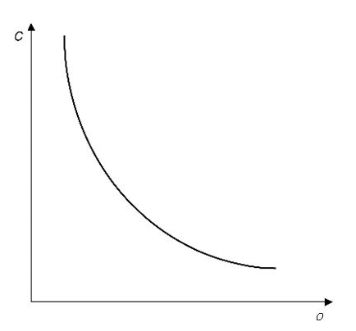
Fuente: Adaptado de Cahuc, P., Carcillo, S. & Zylberberg, A. (2014). Labor economics (Second Edition). MIT Press.
Cada curva de indiferencia corresponde a un nivel más alto de utilidad cuanto más alejada se encuentre del origen.
Las curvas de indiferencia no se cruzan, pues de ser así el punto de intersección correspondería a una combinación de consumo de bienes y ocio en la cual el agente tendría dos niveles de utilidad distintos. Esta incoherencia en las preferencias es excluida por el axioma de transitividad.
La derivada de la función de utilidad respecto a sus componentes ($\text{C}$ y $\text{O}$) implica que las curvas de indiferencia tienen pendiente negativa. La pendiente de la curva de indiferencia en un punto determinado define la Relación Marginal de Sustitución (RMS) entre consumo y trabajo. Representa la cantidad de bienes a las que un consumidor debe renunciar a cambio de una hora de ocio para mantener constante su nivel de utilidad.
Se asume que el individuo está dispuesto a sacrificar cada vez menos consumo a cambio de ocio cuando aumenta el tiempo dedicado a ocio. Ello se refleja en la convexidad de las curvas de indiferencia. Esta propiedad viene dada por el axioma de estricta convexidad que garantiza que la función de utilidad sea cuasicóncava y se justifica mediante la preferencia por la diversidad. Esta propiedad implica que la RMS entre consumo y ocio disminuye con el ocio.
En cuanto a la restricción presupuestaria:
Cada agente dispone de una cantidad total de tiempo, ${\text{O}}_{\text{0}}$, por lo que la cantidad de horas trabajadas viene dada por $\text{L}={\text{O}}_{\text{0}}-\text{O}$.
El individuo recibe un salario $\text{w}$ por cada hora de trabajo y una renta exógena por motivos externos al mercado de trabajo $\text{M}$ (como pueden ser rentas por inversión, transferencias o actividades ilegales).
Por lo tanto, su restricción presupuestaria puede ser expresada como:
$$\underset{=\text{1}}{\underbrace{{\text{P}}_{\text{C}}}}∙\text{C}+\text{w}∙\text{O}≤\text{w}∙{\text{O}}_{\text{0}}+\text{M}$$

Desarrollo
De todos los supuestos anteriores se deriva el problema del agente, que puede ser representado de la siguiente forma:
$${\underset{\left\{\text{C,}\text{O}\right\}}{\text{max}} \atop \text{s.a}}{ {\text{U}\left(\text{C,}\text{O}\right) \atop \text{C}+\text{w}∙\text{O}≤\text{w}∙{\text{O}}_{\text{0}}+\text{M}}}$$
Dado que se trata de un problema de optimización condicionada con restricciones de desigualdad, utilizaremos el método de Kuhn-Tucker para su resolución, basado en los multiplicadores de Lagrange. Para resolver el problema, se asocia un multiplicador de Lagrange a la restricción y definimos la función lagrangiana:
$$L=\text{U}\left(\text{C,}\text{O}\right)+\text{λ}∙\left(\left(\text{w}∙{\text{O}}_{\text{0}}+\text{M}\right)-\left(\text{C}+\text{w}∙\text{O}\right)\right)$$
Lambda ($\text{λ}$) es el multiplicador de Lagrange (precio sombra), y nos informa sobre la sensibilidad de la función objetivo (utilidad) ante cambios en la restricción presupuestaria (riqueza). En concreto, representa lo que varía la utilidad al variar marginalmente la riqueza.
Comenzaremos estudiando las soluciones interiores. Para ello resolvemos el problema de optimización haciendo uso de las condiciones de Kuhn-Tucker y obtenemos los siguientes resultados:
- Condición de estacionariedad:
$${\text{U}}_{\text{C}}\left(\text{C*,}\text{O}\text{*}\right)-\text{λ}∙\underset{=\text{1}}{\underbrace{{\text{P}}_{\text{C}}}}≤\text{0} \text{;} {\text{U}}_{\text{O}}\left(\text{C*,}\text{O}\text{*}\right)-\text{λ}∙\text{w}≤\text{0}$$
- Restricción presupuestaria:
$$\text{C*}+\text{w}∙\text{O}\text{*}=\text{w}∙{\text{O}}_{\text{0}}+\text{O}$$
- No negatividad de los bienes:
$$\text{C*}≥\text{0} \text{;} \text{O*}≥\text{0}$$
- Condición de holgura complementaria:
$$\text{C*}∙\left({\text{U}}_{\text{C}}\left(\text{C*,}\text{O}\text{*}\right)-\text{λ}∙\underset{=\text{1}}{\underbrace{{\text{P}}_{\text{C}}}}\right)≥\text{0} \text{;} \text{O*}∙\left({\text{U}}_{\text{O}}\left(\text{C*,}\text{O}\text{*}\right)-\text{λ}∙\text{w}\right)=\text{0}$$

Soluciones interiores
Analíticamente, la solución es interior si consumo y ocio son estrictamente positivos (i.e. la condición iii se verifica con positividad estricta y la condición i con igualdad estricta). En este caso, las condiciones se pueden resumir en:
$$\overset{\text{RMS}}{\overbrace{\frac{{\text{U}}_{\text{O}}\left(\text{C*,}\text{O}\text{*}\right)}{{\text{U}}_{\text{C}}\left(\text{C*,}\text{O}\text{*}\right)}}}=\frac{\text{w}}{\underset{=\text{1}}{\underbrace{{\text{P}}_{\text{C}}}}}$$
$$\text{C*}+\text{w}∙\text{O}\text{*}=\text{w}∙{\text{O}}_{\text{0}}+\text{O}$$
Gráficamente, la solución interior se puede representar de la siguiente manera:
Imagen 2.– Trade-off entre consumo y ocio
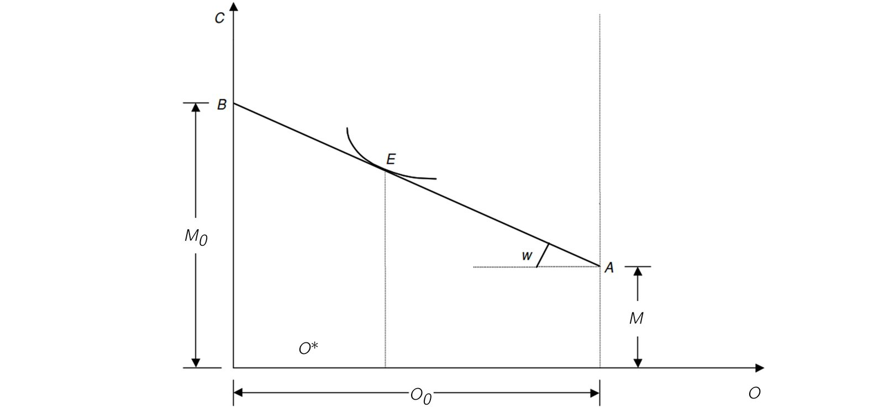
Fuente: Adaptado de Cahuc, P., Carcillo, S. & Zylberberg, A. (2014). Labor economics (Second Edition). MIT Press. Página 16.
Esta representación muestra que la solución óptima se encuentra en el punto de tangencia entre la restricción presupuestaria $\text{AB}$, cuya pendiente es $\text{w}$, y la curva de indiferencia correspondiente al nivel de utilidad alcanzado por el consumidor, cuya pendiente es la RMS.

Soluciones de esquina – Salario de reserva
Para que se dé efectivamente una solución interior, el punto de tangencia E debe encontrarse en la recta $\text{AB}$. De no ser así, se podría dar el caso en el que la oferta de trabajo sea nula (${\text{O}=\text{O}}_{\text{0}}$).
Ahora bien, la convexidad de las curvas de indiferencia implica que la RMS entre consumo y ocio, ${{\text{U}}_{\text{O}}}/{{\text{U}}_{\text{C}}}$, decrece a medida que nos desplazamos a la derecha en la curva de indiferencia. Por lo tanto, el agente ofrece una cantidad positiva de horas de trabajo si y solo si se cumple la siguiente condición:
$${\left(\frac{{\text{U}}_{\text{O}}\left(\text{M,}{\text{O}}_{\text{0}}\right)}{{\text{U}}_{\text{C}}\left(\text{M,}{\text{O}}_{\text{0}}\right)}\right)}_{\text{A}}<\text{w}$$
De lo contrario, el agente no ofertará trabajo. Podemos denotar al salario mínimo para que el agente oferte trabajo como salario de reserva y vendrá dado por la Relación Marginal de Sustitución en el punto A:
$${\text{w}}_{\text{A}}={\left(\frac{{\text{U}}_{\text{O}}\left(\text{M,}{\text{O}}_{\text{0}}\right)}{{\text{U}}_{\text{C}}\left(\text{M,}{\text{O}}_{\text{0}}\right)}\right)}_{\text{A}}$$
Como se puede ver el salario de reserva es un valor para cada agente que dependerá de la forma de su función de utilidad,$\text{ U}\text{(}\text{C,O}\text{)}$, así como de la dotación temporal, ${\text{O}}_{\text{0}}$, y de la renta ajena al mercado de trabajo, $\text{M}$. Por lo tanto, estos factores determinarán las condiciones de participación en el mercado de trabajo.

Estática comparativa – Derivación de la curva de oferta de trabajo individual
Las propiedades de la oferta de trabajo individual resultan de la combinación de un efecto sustitución y dos efectos renta.
La combinación de estos efectos lleva a una relación no monótona entre salarios y oferta individual de trabajo.
Veremos además que al empezar por el estudio de las decisiones individuales y teniendo en cuenta la heterogeneidad de los agentes, podremos ser capaces de analizar los factores que determinan la oferta colectiva de trabajo.
Como hemos visto, para el caso de una solución interior, la demanda de ocio ($\text{O*}$) está definida por las soluciones al problema de optimización.
Así, la demanda de ocio es una función de los parámetros del modelo, por lo que puede ser expresada como$\text{O}\text{*}=\text{Λ}\left(\text{w,} {\text{O}}_{\text{0}}\text{,} \text{M}\right)$.
La correspondiente demanda de trabajo vendrá por lo tanto dada por $\text{L}={\text{O}}_{\text{0}}-\text{O*}$ y es habitualmente denominada oferta de trabajo marhalliana o no compensada.
Por lo tanto, existen 2 factores a considerar que pueden afectar a la oferta de trabajo (suponiendo ${\text{O}}_{\text{0}}$ constante):
El impacto de un incremento en la renta no salarial $\text{M}$ sobre la demanda de ocio se obtiene a partir de la derivada parcial de la función$\text{O*}=\text{Λ}\left(\text{w,} {\text{O}}_{\text{0}}\text{,} \text{M}\right)$ con respecto al tercer argumento. Este efecto puede ser positivo o negativo. Por definición, el ocio es un bien normal si su demanda aumenta al aumentar la renta no salarial. En el caso contrario, el ocio es un bien inferior. Las consecuencias de un incremento en la renta no salarial se pueden ver en la Imagen 3 con el desplazamiento paralelo de la restricción presupuestaria y del punto de equilibrio de E a E’. En el que se representa el caso del ocio como un bien normal. Al aumentar la renta no salarial, $\text{M}$, aumenta la demanda de ocio y el nuevo equilibrio, E’, a la derecha del equilibrio inicial, representa una mayor cantidad de ocio, con lo que se reduciría la oferta de trabajo.
Imagen 3.– Efecto de un aumento de la renta no salarial
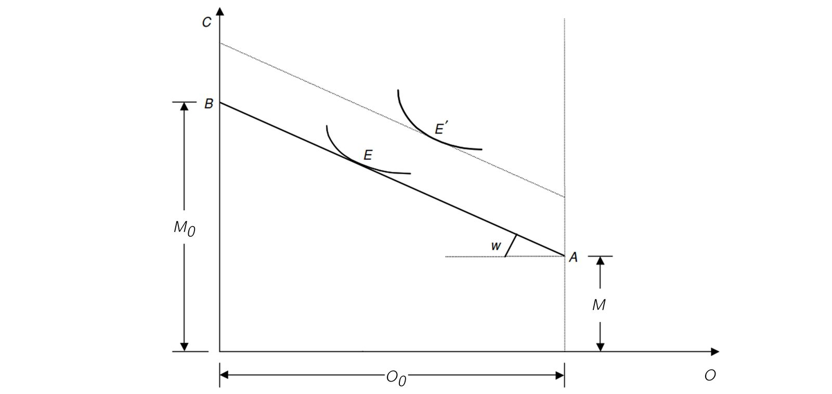
Fuente: Adaptado de Cahuc, P., Carcillo, S. & Zylberberg, A. (2014). Labor economics (Second Edition). MIT Press. Página 16.
El impacto de una variación en los salarios $\text{w}$ se obtiene diferenciando la función$\text{O}\text{*}=\text{Λ}\left(\text{w,}{\text{O}}_{\text{0}}\text{,}\text{M}\right)$ respecto al salario. Cuando cambian los salarios, se altera el coste de oportunidad del ocio y cambia el precio relativo entre los 2 bienes que integran la restricción presupuestaria del individuo (el ocio y el consumo). En la teoría neoclásica se producen 2 efectos: el efecto sustitución (por el cambio de los precios relativos) y el efecto renta indirecto (o efecto renta ordinario derivado del cambio en el poder adquisitivo de la renta, que en ese modelo se supone exógena). Pero en este caso, la renta del individuo depende de sus decisiones de oferta de trabajo y es necesario incorporar un efecto adicional: el efecto renta directo (o efecto renta dotación), que mide la revalorización de la dotación inicial de tiempo por el aumento del salario [ver anexo A.1].
Imagen 4.– Efecto de un aumento del salario
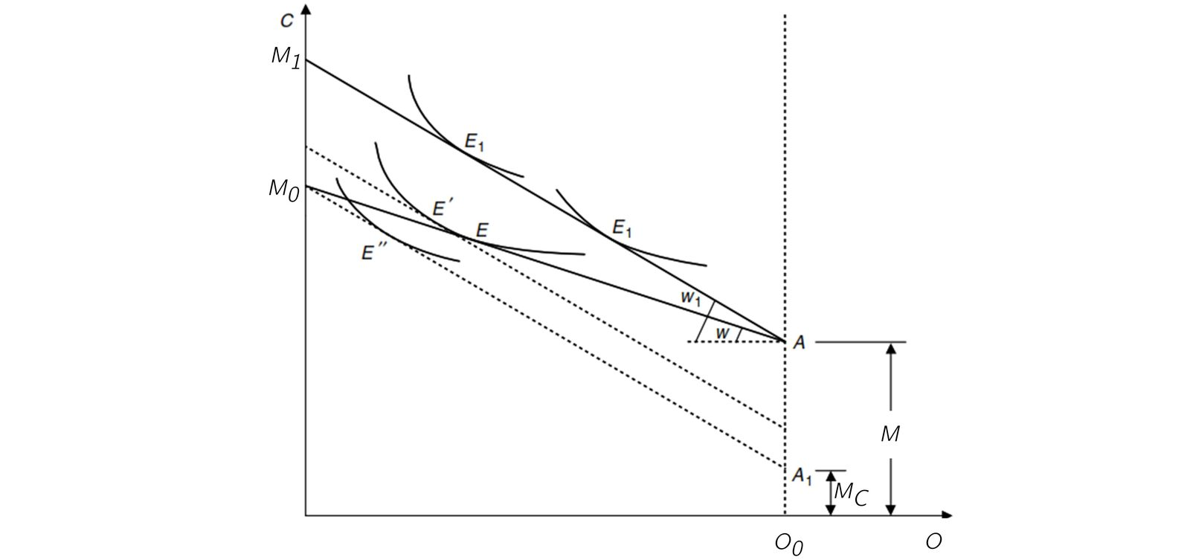
Fuente: Adaptado de Cahuc, P., Carcillo, S. & Zylberberg, A. (2014). Labor economics (Second Edition). MIT Press. Página 18.
Como consecuencia de este análisis es posible concluir que el efecto neto de un aumento del salario depende, por tanto, de si el efecto renta directo compensa o no al efecto sustitución y al efecto renta indirecto, que operan en sentido contrario al primero. En la Imagen 4, el punto ${\text{E}}_{\text{1}}$ podría estar a la derecha o a la izquierda del equilibrio inicial $\text{E}$.
Imagen 5.– Efecto de un aumento del salario (descomposición de efectos)
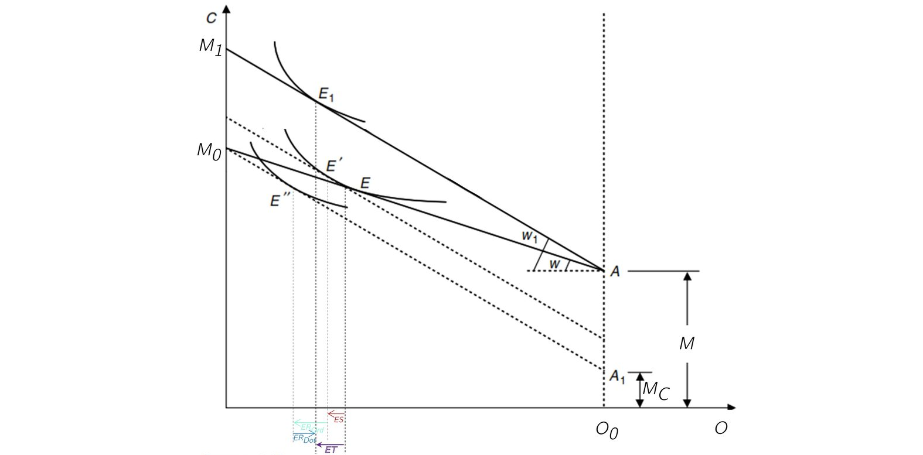
Fuente: Adaptado de Cahuc, P., Carcillo, S. & Zylberberg, A. (2014). Labor economics (Second Edition). MIT Press. Página 18.
Por lo tanto, a partir de este análisis, podemos derivar la función de oferta de trabajo (como inversa de la demanda de ocio) para los distintos niveles de salario. En función de si el ocio es un bien normal o inferior, y de la magnitud de los efectos renta y sustitución, su pendiente será positiva o negativa.
Una vez que el salario supera el salario de reserva (${\text{w}}_{\text{A}}$), el agente participa en el mercado de trabajo. Siempre que el ocio sea un bien normal, y el efecto sustitución sea mayor en valor absoluto que el efecto renta global, la curva de oferta tendrá pendiente positiva.
Pero el efecto renta total disminuye a medida que aumenta el salario y es razonable considerar que cuando el salario alcanza un determinado nivel, entonces domina el efecto sustitución. El aumento de la oferta de trabajo ante aumentos del salario es cada vez menor, hasta que la pendiente se volviera negativa.
(Añadir explicación de la Imagen 5/ Efecto sustitución, efecto renta indirecto y efecto renta dotación (ver Cahuc pág. 19))
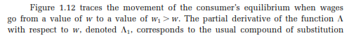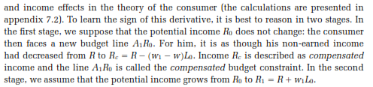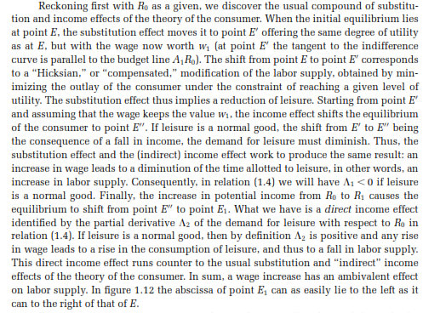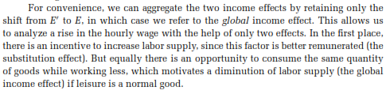
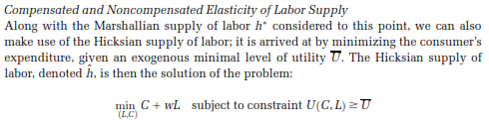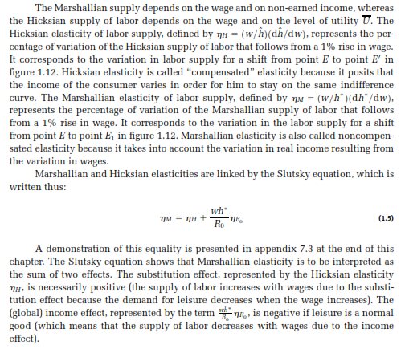

Implicaciones

Oferta de trabajo individual
La Imagen 6 muestra una posible función de la oferta de trabajo. Según el salario aumenta por encima del salario de reserva el individuo comienza a ofertar empleo y decide incorporarse en el mercado laboral. Para niveles bajos de salario, los efectos renta prevalecen sobre el efecto sustitución, y la oferta laboral es creciente. A medida que el salario aumenta, los efectos renta pierden importancia y es razonable creer que llegará un nivel a partir del cual el efecto renta será dominado por efecto sustitución y la oferta de trabajo será decreciente con el salario.
Imagen 6.– Función de oferta de trabajo individual
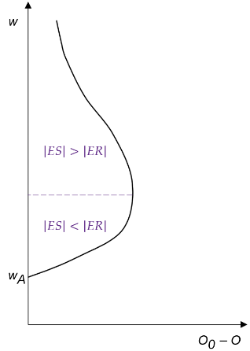
Fuente: Adaptado de Cahuc, P., Carcillo, S. & Zylberberg, A. (2014). Labor economics (Second Edition). MIT Press. Página 21.
No obstante, de forma empírica Ragnar Frisch halló que, para niveles muy bajos de salario, el efecto renta domina al efecto sustitución, por lo que la curva de oferta tendría un tramo inicial con pendiente negativa.
Una posible explicación podría ser que, con salarios muy bajos, los trabajadores tienen opción a subsidios, pero si el salario aumenta los trabajadores podrían perder dichas prestaciones, por lo que para subidas modestas de salario, los individuos ofertarán menos trabajo para que su renta salarial no exceda el umbral que les permite obtener el subsidio.

Oferta de trabajo agregada
Para obtener la oferta de trabajo agregada debemos tener cuidado con 2 aspectos:
Existen dificultades analíticas como mostraban Gorman o Kirman a la hora de agregar funciones individuales por la existencia de efectos renta.
Pero no sólo eso, además, para obtener la oferta de trabajo agregada hay que ser cuidadosos incluso si trabajamos con funciones de oferta de trabajo hicksianas. Para obtener la oferta de trabajo agregada, es necesario sumar la cantidad de horas ofertadas por cada individuo. Es habitual que el salario influya en la oferta de trabajo en 2 decisiones:
En primer lugar, la influencia de variaciones en el salario sobre la decisión de trabajar o no. Esto se refiere al margen extensivo.
En segundo lugar, la influencia de variaciones en el salario sobre la determinación de horas ofertadas por cada persona que decide trabajar. Esto se refiere al margen intensivo.
Para evaluar la sensibilidad de la oferta de trabajo agregada a los salarios hay que tener en cuenta los 2 márgenes (i.e. cambios en el número de horas de la gente que trabaja (margen intensivo) y cambios en el número de personas que están trabajando (margen extensivo)).
Agregación de la oferta de trabajo (margen extensivo y margen intensivo)
Consideremos una población en la que los individuos tienen diferentes rentas no salariales. Imaginemos que esta diversidad en la renta no salarial,$\text{M}∈\left[\left.\text{0,}+∞\right)\right.$, puede ser representada por una función de distribución acumulada$\text{ϕ}\left(\text{M}\right)$. Supongamos que el ocio es un bien normal, de forma que la oferta de trabajo$\text{L}\left(\text{w,}{\text{O}}_{\text{0}}\text{,M}\right)$ es una función decreciente de $\text{M}$. Dado ${\text{O}}_{\text{0}}$, para cada nivel de salarios, $\text{w}$, existe un valor positivo de $\text{M}$, denotado por $\check{\text{M}}$, tal que$\text{L}\left(\text{w,}{\text{O}}_{\text{0}}\text{,}\check{\text{M}}\right)=\text{0}$, tal que los individuos cuya renta no salarial es inferior a $\check{\text{M}}$ trabajan y los individuos cuya renta no salarial es superior a $\check{\text{M}}$ deciden no trabajar, pues su salario de reserva es superior a ese nivel de salarios $\text{w}$.
Si el tamaño de la población total es normalizado a la unidad, la oferta de trabajo agregada es:
$${\text{L}}^{\text{A}}\left(\text{w}\right)=\int_{\text{0}}^{\check{\text{M}}}{\text{L}\left(\text{w,}{\text{O}}_{\text{0}}\text{,M}\right) \text{d}\text{ϕ}\left(\check{\text{M}}\right)}$$
Para saber cómo afectan las variaciones en el nivel de salarios a la oferta de trabajo agregada, derivamos en función de $\text{w}$:
$$\frac{\text{∂}{\text{L}}^{\text{A}}\left(\text{w}\right)}{\text{∂w}}=\underset{\text{Margen intensivo}}{\underbrace{\int_{\text{0}}^{\check{\text{M}}}{\frac{\text{∂L}\left(\text{w,}{\text{O}}_{\text{0}}\text{,M}\right)}{\text{∂w}}\text{ d}\text{ϕ}\left(\text{M}\right)}}}+\underset{\text{Margen extensivo}}{\underbrace{\text{L}\left(\text{w,}{\text{O}}_{\text{0}}\text{,}\check{\text{M}}\right)∙\text{ϕ'}\left(\check{\text{M}}\right)∙\frac{\text{d}\check{\text{M}}}{\text{dw}}}}$$
El primer componente de esta expresión representa cambios en el margen intensivo, y su valor depende de los valores del Efecto Sustitución y los Efectos Renta, por lo que como hemos visto puede ser positivo o negativo. El segundo componente representa cambios en el margen extensivo y es igual a cero, ya que, por definición,$\text{L}\left(\text{w,}{\text{O}}_{\text{0}}\text{,}\check{\text{M}}\right)=\text{0}$.
Esto implica que pequeñas variaciones en salarios tienen un impacto en la oferta de trabajo agregada que se notaría únicamente a través del margen intensivo. Esta proposición asume la existencia de perfecta flexibilidad en la cantidad de trabajo ofertada. De ser así se cumple lo que acabamos de ver y el valor del margen extensivo sería nulo.
Sin embargo, en la práctica existen indivisibilidades en la oferta de trabajo debido a restricciones tecnológicas e institucionales (a menudo cuando se nos ofrece un contrato de trabajo es un contrato con unas horas definidas, podría ser a tiempo completo o podría ser a tiempo parcial, pero no siempre podemos elegir cuánto tiempo dedicamos al trabajo y cuanto al ocio). Para tener esto en consideración, podríamos considerar que las personas que decidan trabajar tengan que ofertar un mínimo de ${\text{L}}_{\text{0}}$ horas trabajadas. En este caso, el margen extensivo cobraría relevancia. En la expresión anterior, el margen extensivo tomaría valor positivo si el ocio es un bien normal, porque la definición de $\check{\text{M}}$ implica que ${\text{d}\check{\text{M}}}/{\text{dw}}$ es la inversa de la derivada del salario de reserva con respecto a la renta no salarial.
En conclusión, bajo una serie de condiciones, la oferta de trabajo agregada tendrá pendiente positiva.
Una cuestión crucial es la sensibilidad de la oferta de trabajo al salario (elasticidad de la oferta de trabajo), que es de gran interés en la literatura empírica debido a su gran relevancia en diversas áreas, como por ejemplo en temas de fiscalidad.
La elasticidad del margen extensivo es mayor que la elasticidad del margen intensivo.
La literatura empírica, halla que la elasticidad del margen intensivo es reducida, es decir, los trabajadores no cambian mucho sus horas trabajadas ante cambios en el salario.

Extensiones
El modelo básico que acabamos de ver muestra el trade-off entre consumo y ocio, pero se abstrae de numerosos elementos que pueden influir en la oferta de trabajo. A modo de ejemplo extenderemos este modelo básico para incluir dos de estos factores: la producción dentro del hogar y la toma de decisiones en el ámbito familiar.

Producción doméstica
La dicotomía entre ocio y trabajo remunerado en el modelo analizado enmascara una parte importante de la complejidad de las decisiones del agente en cuanto a la distribución de su tiempo. En realidad el ocio no es la única alternativa al trabajo remunerado. El tiempo dedicado a las tareas domésticas no es por lo general considerado ocio. La gran mayoría de los bienes y servicios producidos en el hogar podrían ser adquiridos en el mercado (por ejemplo, para comer se puede ir a un restaurante e incluso contratar un cocinero). De este modo, la elección del agente dependerá de sus preferencias, su efectividad a la hora de desarrollar las tareas domésticas, su renta y los precios.
Podemos modificar el modelo que hemos desarrollado para incluir este tipo de producción, de tal manera que quedaría especificado de la siguiente manera:
$${\underset{\left\{\text{C,}\text{O}\text{,}{\text{L}}_{\text{D}}\right\}}{\text{max}} \atop \text{s.a}}{ {\text{U}\text{(}\overset{{\text{C}}_{\text{M}}+{\text{C}}_{\text{D}}}{\overbrace{\text{C}} }\text{, }\text{O}\text{) } \atop {\text{C}}_{\text{M}}+{\text{C}}_{\text{D}}+\text{w}∙\text{O}≤\text{w}∙{\text{O}}_{\text{0}}+\text{M}+\text{f}\left({\text{L}}_{\text{D}}\right)-\text{w}∙{\text{L}}_{\text{D}}}}$$donde ${\text{C}}_{\text{M}}$ representa el consumo de bienes adquiridos en el mercado, ${\text{C}}_{\text{D}}$ el consumo de bienes producidos domésticamente (asumimos que ambos bienes son el mismo, por lo que tienen el mismo precio normalizado a 1 y le reportan la misma utilidad al individuo), ${\text{L}}_{\text{M}}$ las horas de trabajo remunerado y ${\text{L}}_{\text{D}}$ las horas dedicadas al trabajo doméstico.
Si resolvemos aplicando las condiciones de Kuhn-Tucker, obtendríamos unas condiciones similares a las obtenidas en el problema básico, igualando la productividad marginal del trabajo doméstico al salario por hora (de ser diferente, el agente continuaría trabajando en el sector que le permita alcanzar una cantidad mayor de bienes):
$$\overset{\text{RMS}}{\overbrace{\frac{{\text{U}}_{\text{O}}\left(\text{C*,O*}\right)}{{\text{U}}_{\text{C}}\left(\text{C*,O*}\right)}}}=\text{w}=\text{f} '\left({\text{L}}_{\text{D}}^{*}\right)$$
$$\text{C*}+\text{w}∙\text{O*}=\text{w}∙{\text{O}}_{\text{0}}+\text{M}+\text{f} \left({\text{L}}_{\text{D}}^{*}\right)-\text{w}∙{\text{L}}_{\text{D}}^{*}$$

Decisiones intrafamiliares
Las decisiones sobre el mercado de trabajo se toman, a menudo, influidas enormemente por el ámbito familiar. Los modelos de elección intrafamiliar suelen ofrecer una explicación más amplia de las decisiones de participación en el mercado de trabajo, dado que en el modelo neoclásico la decisión de participación depende del salario de mercado respecto al de reserva para cada individuo. Sin embargo, las decisiones de sus miembros suelen estar conectadas, y la variación en la renta de un individuo puede no sólo afectar a su propia renta sino también a la de los otros miembros de la familia. De hecho, lo más habitual es que la caída en el salario de un miembro provoque que haya trabajadores adicionales que entren en el mercado de trabajo. Desde el punto de vista empírico, estos efectos se han observado aunque con limitados resultados. El análisis de las decisiones familiares se ha venido estructurando en torno a 2 áreas principales:
La perspectiva unitaria, que considera a la familia compuesta por dos miembros cuyas preferencias están presentes por medio de una función de utilidad común que dependerá del consumo que realiza la familia en su conjunto y del tiempo de ocio de cada uno de sus miembros de manera independiente. En esta función de utilidad, la distribución de las ganancias no es relevante, es decir, no es preciso conocer qué miembro de la familia recibe más renta (sin embargo, éste es un supuesto que genera mucho debate). La especificación del modelo se representaría de la siguiente manera:
$${\underset{\left\{\text{C,}{\text{O}}_{\text{1}}\text{,}{\text{O}}_{\text{2}}\right\}}{\text{max}} \atop \text{s.a}}{{\text{U}\left(\text{C,}{\text{O}}_{\text{1}}\text{,}{\text{O}}_{\text{2}}\right) \atop \text{C}+{\text{w}}_{\text{1}}∙{\text{O}}_{\text{1}}+{\text{w}}_{\text{2}}∙{\text{O}}_{\text{2}}≤\left({\text{M}}_{\text{1}}+{\text{w}}_{\text{1}}∙{\text{O}}_{\text{0}}\right)+\left({\text{M}}_{\text{2}}+{\text{w}}_{\text{2}}∙{\text{O}}_{\text{0}}\right)}}$$
El modelo colectivo, desarrollado por Chiappori (1992). Permite modelizar las decisiones de los hogares basándose en las preferencias individuales, usando la oferta de trabajo individual y el consumo individual, variables ambas que se pueden cuantificar. La especificación en este caso sería la siguiente:
$${\underset{\left\{{\text{C}}_{\text{1}}\text{,}{\text{C}}_{\text{2}}\text{,}{\text{O}}_{\text{1}}\text{,}{\text{O}}_{\text{2}}\right\}}{\text{max}} \atop \text{s.a}}{{\text{U}\left({\text{C}}_{\text{1}}\text{,}{\text{O}}_{\text{1}}\right) \atop \left\{\begin{aligned}\text{U}\left({\text{C}}_{\text{2}}\text{,}{\text{O}}_{\text{2}}\right)≥\overline{{\text{U}}_{\text{2}}} \\ {\text{C}}_{\text{1}}+{\text{C}}_{\text{2}}+{\text{w}}_{\text{1}}∙{\text{O}}_{\text{1}}+{\text{w}}_{\text{2}}∙{\text{O}}_{\text{2}}≤\left({\text{M}}_{\text{1}}+{\text{w}}_{\text{1}}∙{\text{O}}_{\text{0}}\right)+\left({\text{M}}_{\text{2}}+{\text{w}}_{\text{2}}∙{\text{O}}_{\text{0}}\right)\end{aligned}\right.}}$$

Evidencia empírica

Valoración

Demanda de trabajo

Idea
El nivel de empleo no depende únicamente de las decisiones de los trabajadores. La decisión de realizar un trabajo a un salario debe cumplir también con los planes de la empresa contratante.
La teoría neoclásica de la demanda de trabajo tiene una complicación añadida, ya que parte de un contexto más amplio, el de la demanda de factores productivos.
La empresa contrata trabajadores para realizar su actividad productiva combinándolos con otros factores de producción con el objetivo de maximizar beneficios (concepción de la empresa como caja negra).

Modelo

Supuestos
La demanda de trabajo es una demanda derivada del mercado de bienes, esto es, el trabajo se usa para producir bienes. Por ello, la demanda de trabajo se deriva del proceso optimizador de la empresa, que maximiza sus beneficios sujeta a una restricción tecnológica:
Los ingresos vienen dados por las ventas de la producción de la empresa, $\text{P}∙\text{Y}$. Los costes por el coste de los factores productivos. La empresa elegirá un nivel de empleo tal que maximice el beneficio. El supuesto fundamental del modelo neoclásico es que la empresa se mueve en un contexto competitivo, donde actúa como precio-aceptante (el precio es resultado de la interacción entre la oferta y la demanda de mercado y le viene dado a la empresa, ya que no tiene capacidad para influir en él).
No obstante, podemos considerar de forma general:
      - Que el salario $\text{W}$ puede variar con las decisiones que toman las empresas, y que esté influido por la cantidad de trabajo demandado, de forma que la empresa tenga poder de monopsonio en el mercado de factores productivos. Por tanto, se puede considerar que$\text{W}=\text{W}\left(\text{L}\right)$.
      - Que el precio $\text{P}$ puede variar con las decisiones que toman las empresas, y que esté influido por los gustos y los ingresos de los consumidores. Por tanto, vamos a considerar que$\text{P}=\text{P}\left(\text{Y}\right)$ es la función inversa de demanda, y es decreciente. La elasticidad del precio con respecto a la producción, ${\text{η}}_{\text{Y}}^{\text{P}}=\frac{\text{Y}∙\text{P}\text{'}\left(\text{Y}\right)}{\text{P}\left(\text{Y}\right)}$, mediría el poder de mercado de la empresa.
        - Si consideramos un contexto de competencia perfecta, entonces la empresa no tiene poder de mercado, sino que es precio-aceptante, por lo que ${\text{η}}_{\text{Y}}^{\text{P}}=\text{0}$.
        - En cambio, si nos encontramos ante un caso de competencia imperfecta, entonces la empresa podrá influir en la fijación del precio, por lo que ${\text{η}}_{\text{Y}}^{\text{P}}<\text{0}$. Cuanto mayor sea la elasticidad (en valor absoluto), mayores serán los efectos sobre el precio de mercado de un cambio en el nivel de producción.
En cualquier caso, en esta exposición vamos a asumir competencia perfecta en todos los mercados [para el caso más general en el que se permite competencia imperfecta tanto en el mercado de factores productivos como en el mercado de bienes ver anexo A.2].
La función de producción tiene las siguientes propiedades: i) productividad marginal positiva pero decreciente; ii) estrictamente cóncava (i.e. rendimientos a escala decrecientes); iii) continua; y iv) dos veces diferenciable.

Desarrollo e implicaciones

Demanda de trabajo individual

Corto plazo (el trabajo es ajustable, pero el capital es fijo)
Vamos a suponer que existen 2 factores de producción: trabajo y capital. Como hemos mencionado, en un entorno de corto plazo, existen factores como el capital que no se pueden ajustar, principalmente debido al coste de instalación y puesta a punto. Así, vamos a realizar los siguientes supuestos:
En el corto plazo, la cantidad de trabajo, $\text{L}$, es variable. El capital es fijo, $\overline{\text{K}}$.
La función de producción depende por tanto del factor variable:$\text{Y}=\text{F}\left(\text{L,}\overline{\text{K}}\right)$. Está función es estrictamente creciente y cóncava, es decir,$\text{F}'\left(\text{L}\right)>\text{0}$ y$\text{F}''\left(\text{L}\right)<\text{0}$.
Si W es el salario que representa el precio de una unidad de trabajo, el beneficio de la empresa se podría expresar por tanto como la diferencia entre sus ingresos y sus costes de producción tal que:$\text{Π}\left(\text{L}\right)=\text{P}∙\text{Y}-\left(\text{W}∙\text{L}+\text{R}∙\overline{\text{K}}\right)$.
Analíticamente, el problema de la empresa de maximización de beneficio queda representado por:
$${\underset{\left\{\text{L}\right\}}{\text{max}} \atop \text{s.a.}}{{\text{Π}\left(\text{L}\right)=\text{P}∙\text{Y}-\left(\text{W}∙\text{L}+\text{R}∙\overline{\text{K}}\right) \atop \text{Y}=\text{F}\left(\text{L}\text{,}\overline{\text{K}}\right) }}$$
Resolvemos el problema de optimización haciendo uso de las condiciones de Kuhn-Tucker y obtenemos la siguiente condición de primer orden:
$$\frac{\text{∂}\text{Π}}{\text{∂L}}=\text{0}⟹\frac{\text{∂}\text{Y}}{\text{∂L}}∙\text{P}-\text{W}=\text{0}⟹\boxed{\frac{\text{∂}\text{Y}}{\text{∂L}}=\frac{\text{W}}{\text{P}}}$$
Esta relación significa que el beneficio de la empresa alcanza su máximo cuando la productividad marginal del trabajo es igual al salario real ${\text{W}}/{\text{P}}$ (o, de igual manera, hasta que el valor de la productividad marginal, $\text{P}∙\text{PMgL}$, –o ingreso que genera un trabajador adicional– se iguale al salario nominal).
Por lo tanto, la demanda de trabajo (${\text{L}}^{\text{D}}=\text{L}\left(\overset{-}{\overbrace{{\text{W}}/{\text{P}}}}\text{, }\overset{+}{\overbrace{\text{F'}\left(\text{L}\right)}}\right)$) dependería:
      - Negativamente del salario real (coste del factor trabajo)$, {\text{W}}/{\text{P}}$, afectado por el coste del factor trabajo y por los determinantes de la demanda de bienes producidos por la empresa.
      - Positivamente de la eficiencia del factor trabajo,$\text{F}'\left(\text{L}\right)$, que viene afectado por la tecnología utilizada por la empresa.
Además, la condición de segundo orden requiere que la función de producción sea estrictamente cóncava (i.e. que tenga rendimientos a escala decrecientes).
Gráficamente, la demanda de trabajo a corto plazo se puede representar de la siguiente manera:
Imagen 7.– Demanda de trabajo a corto plazo
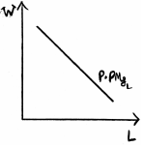
Fuente: Sahuquillo.
Así, puesto que la $\text{PMgL}$ es decreciente, y dado que, como decíamos, $\text{P}∙\text{PMgL}=\text{W}$, si la $\text{PMgL}$ decrece conforme aumenta la cantidad de trabajo, ${\text{W}}/{\text{P}}$ también disminuirá. De esta manera, la demanda de trabajo de la empresa a corto plazo tendrá pendiente negativa, esto es, ante un aumento del salario, la empresa reducirá su demanda de trabajo.

Largo plazo (todos los factores son ajustables)
En el largo plazo, en cambio, la empresa reemplazará parte de su fuerza de trabajo por máquinas o aumentará su número de trabajadores reduciendo el stock de capital. En consecuencia, la demanda de trabajo también va a depender de las posibilidades técnicas de este proceso y del precio de otros factores de producción.
Analíticamente, el problema de la empresa es el siguiente:
$${\underset{\left\{\text{L}\text{,K}\right\}}{\text{max}} \atop \text{s.a.}}{{\text{Π}\left(\text{L,K}\right)=\text{P}∙\text{Y}-\left(\text{W}∙\text{L}+\text{R}∙\text{K}\right) \atop \text{Y}=\text{F}\left(\text{L}\text{,}\text{K}\right) }}$$
Condiciones de primer orden:
$$\frac{\text{∂}\text{Π}}{\text{∂L}}=\text{0}⟹\frac{\text{∂}\text{Y}}{\text{∂}\text{L}}∙\text{P}-\text{W}=\text{0}⟹\boxed{\frac{\text{∂}\text{Y}}{\text{∂}\text{L}}=\frac{\text{W}}{\text{P}}}$$  $$\frac{\text{∂}\text{Π}}{\text{∂K}}=\text{0}⟹\frac{\text{∂}\text{Y}}{\text{∂}\text{K}}∙\text{P}-\text{R}=\text{0}⟹\boxed{\frac{\text{∂}\text{Y}}{\text{∂}\text{K}}=\frac{\text{R}}{\text{P}}}$$ | (i)
$$\boxed{\underset{\left|{\text{RMST}}_{\text{L}}^{\text{K}}\right|}{\underbrace{\frac{{\text{∂}\text{Y}}/{\text{∂}\text{L}}}{{\text{∂}\text{Y}}/{\text{∂}\text{K}}}}}=\underset{\text{Pendiente isocoste}}{\underbrace{\frac{\text{W}}{\text{R}}}}}$$ | (ii)
- El primer set de ecuaciones señala que la empresa contratará factores productivos hasta que sus productividades marginales sean iguales a sus costes reales (o, de igual manera, hasta que los valores de sus productividades marginales sean iguales a sus costes nominales).
- La segunda ecuación es la misma solución que en el caso de la minimización de costes. Por lo tanto, en el largo plazo la empresa minimiza costes para cada nivel de producción (i.e. elige su tamaño de planta óptimo), lo cual consigue intercambiando factores productivos hasta que su tasa interna de intercambio (RMST) se iguala a la tasa a la que puede hacerlo en el mercado.
      - En puridad, el programa de optimización anterior esconde 2 subprogramas:
        - El primero consistiría en elegir la combinación de factores que minimiza costes dada una producción (i.e. problema dual de costes), lo que daría lugar a (ii) y, de ello, obtendríamos las demandas condicionadas de factores, ${\text{x}}_{\text{i}}^{\text{D}}\left(\text{W,Y}\right)$ –donde $\text{W}$ es el precio nominal de los factores–.
        - El segundo consistiría en elegir el nivel de producción que maximiza el beneficio, manteniendo la combinación eficiente de factores, lo que daría lugar al sistema de ecuaciones (i) y, de ello, obtendríamos las demandas incondicionadas de factores, ${\text{x}}_{\text{i}}^{\text{D}}\left(\text{W,P}\right)$.
Condición de segundo orden: Que la función de producción sea estrictamente cuasicóncava (i.e. que tenga rendimientos a escala decrecientes).
Gráficamente,
Imagen 8.– Minimización del coste total
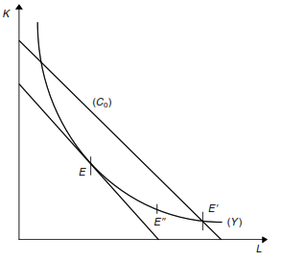
Fuente: Adaptado de Cahuc, P., Carcillo, S. & Zylberberg, A. (2014). Labor economics (Second Edition). MIT Press.

Comparación entre demanda de trabajo a corto plazo y a largo plazo (mayor elasticidad de la demanda de trabajo a largo plazo)
Vemos cómo, en el largo plazo, la demanda de un factor productivo se ve influida, no sólo por su productividad y por su coste, sino también por la productividad y coste del factor productivo imperfectamente sustitutivo. De esta manera, la demanda individual en el largo plazo ya no coincide con la curva del valor de la productividad marginal. Veamos esto con una caída del salario ($\text{↓}\text{W}$):
Como vimos antes, la curva del valor de la productividad marginal ($\text{P}∙\text{PMgL}$) describe la demanda de trabajo cuando el nivel de capital es fijo.
Si el salario disminuye, se va a demandar más trabajo para que se cumpla $\text{↓}\text{W}=\text{P}∙\text{↓}\text{PMgL}$.
El aumento del trabajo va a aumentar la $\text{PMgK}$, por lo que, ahora que el capital es variable, se va a demandar también más capital para que disminuya la $\text{PMgK}$ y se pueda cumplir $\text{R}=\text{P}∙\text{↑↓}\text{PMgK}$.
Al demandarse más capital, la $\text{PMgL}$ aumenta y, por tanto, la curva de demanda de trabajo se desplaza.
Las 3 conclusiones que obtenemos de lo anterior son:
- Una disminución del salario aumenta la demanda de trabajo y de capital ($\text{↓}\text{W}⟹\text{↑}\text{L,}\text{↑}\text{K}$).
$${\text{L}}_{\text{L/P}}^{\text{D}}=\text{f}\left(\underset{\begin{aligned}\text{Mov.} \text{EN} \\ \text{la} \text{curva}\end{aligned}}{\underbrace{\text{W}-}}\text{|} \underset{\text{Movimiento} \text{DE} \text{la} \text{curva}}{\underbrace{\text{P}+\text{|} {\text{PMg}}_{\text{L}}+\text{|K}+\text{|} {\text{PMg}}_{\text{K}}-\text{|} \text{R}-}}\right)$$
- La demanda individual en el largo plazo ya no coincide con la curva de $\text{P}∙\text{PMgL}$.
- La demanda individual a largo plazo es más elástica que la de corto plazo (precisamente por esa mayor flexibilidad que tiene la empresa para combinar de manera óptima los factores productivos, como acabamos de ver).
Imagen 9.– Comparación de la curva de demanda a largo plazo y la curva de demanda de trabajo a corto plazo
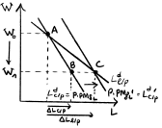
Fuente: Sahuquillo.

Demanda de trabajo agregada
El análisis de la demanda agregada lo vamos a realizar en el corto plazo por simplicidad (ya que, como veíamos, en el largo plazo la demanda de trabajo depende de más factores que de su productividad marginal y de su coste).
Para agregar las demandas de trabajo individuales no nos encontramos con las dificultades analíticas a las que nos enfrentábamos en el caso de la oferta.
Esto es así por la inexistencia de efectos renta en la teoría de la producción neoclásica.
La demanda de trabajo agregada no es la suma horizontal de las demandas de trabajo individuales.
Esto se debe a que, cuando cambia el salario, varía la demanda de trabajo de las empresas y, con ella, el nivel de producción agregado y el precio del producto.
Esta interrelación entre los mercados de trabajo y de bienes se denomina externalidad pecuniaria.
Así, ante una disminución del salario, las empresas contratarán más trabajadores y producirán más, lo que desplazará la curva de oferta agregada a la derecha, lo que, a su vez, reducirá el precio del producto.
A causa de dicha reducción, el valor de la productividad marginal ($\text{P}∙\text{PMgL}$, o demanda de trabajo) se desplaza a la izquierda, por lo que tras una reducción del salario se pasa de A a C en lugar de A a B.
Por tanto, para obtener la demanda de trabajo de una industria, deben agregarse las cantidades que demandaría cada empresa considerando el cambio del precio del bien al variar el salario (i.e. las cuasi-demandas).
Esto hace que la demanda agregada de trabajo sea más inelástica que la que se obtendría si no variase el precio del bien.
Intuición: Como al reducirse el salario se reduce también, por el mecanismo visto, el precio del bien, las empresas no tendrán tantos incentivos en contratar muchos más trabajadores.
Imagen 10.– Demanda de trabajo agregada
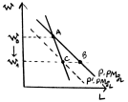
Fuente: Sahuquillo.
En conclusión, bajo una serie de condiciones, la demanda de trabajo agregada tendrá pendiente negativa.
Una cuestión crucial es la sensibilidad de la demanda de trabajo al salario, que es de gran interés en la literatura empírica debido a su gran relevancia en diversas áreas, como por ejemplo en el efecto del salario mínimo sobre el empleo o en el efecto de la inmigración sobre el salario.

Equilibrio
Halladas las curvas de oferta y demanda agregadas de trabajo, el equilibrio neoclásico (i.e. salario y nivel de empleo) se producirá en la intersección de ambas curvas.
Imagen 11.– Equilibrio en el mercado de trabajo
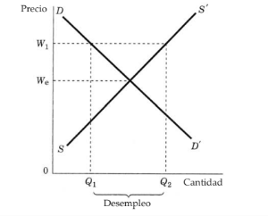
Fuente: …

Propiedades positivas del equilibrio
Se cumplen las propiedades de existencia, unicidad y estabilidad por trabajar con supuestos competitivos [ver tema 3.A.14].
La variable de ajuste serían los precios. La flexibilidad del salario es el mecanismo autocorrector que asegura el ajuste automático.

Propiedades normativas del equilibrio
Se cumple el Primer Teorema Fundamental de la Economía del Bienestar, según el cual el equilibrio competitivo es eficiente.

Estática comparativa
Imagen 12.– Equilibrio temporal y normal de Marshall
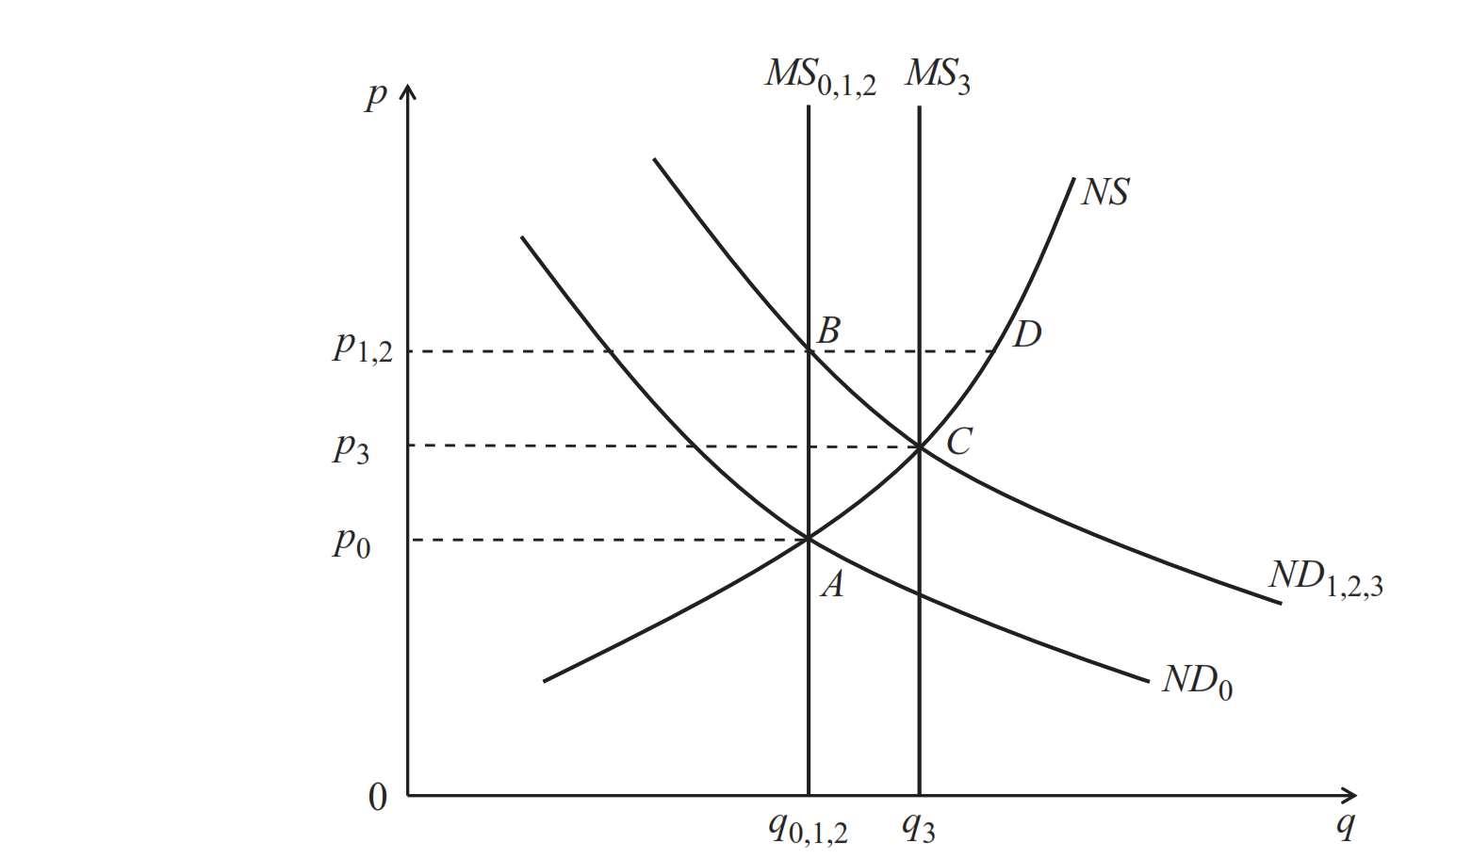
Fuente: de Vroey, M. (2016). A history of macroeconomics from Keynes to Lucas and beyond. Cambridge University Press. Págs. 11 y 12
Para comprender mejor el concepto de equilibrio supongamos el siguiente ejercicio de estática comparativa:
  - Partimos de un estado de equilibrio inicial A. Distinguimos 3 curvas:
    - Curva de oferta normal (con pendiente negativa, debido a las cuestiones que hemos comentado);
    - Curva de oferta de mercado (perfectamente inelástica – vertical); y
    - Curva de demanda (suponemos que coinciden la normal y la de mercado).
  - Supongamos una perturbación que aumenta la productividad marginal de los trabajadores. Esto desplaza hacia arriba la curva de demanda de trabajo. En un primer momento la oferta de trabajo puede estar fija, trasladando a la economía del equilibrio inicial A al punto B en lo que se conoce como equilibrio temporal. En este caso, la flexibilidad de salarios hace que el mercado se vacíe con un nivel salarial superior. Se da un equilibrio temporal con igual nivel de empleo y salario superior.
  - Sin embargo, en lo que Marshall llama período normal, la oferta de trabajo de mercado (MS) puede variar (ajuste en cantidades) y el mercado de trabajo tiende a C. C es el nuevo equilibrio normal del mercado de trabajo –estado de reposo– y las fuerzas de mercado gravitan hacia él, por lo que será un equilibrio estable y eficiente.
Por tanto, no existe desempleo involuntario en el mercado de trabajo. La excepción sería lógicamente que se interviniese en el mercado, ya que, por ejemplo, si se fija un salario mínimo superior al salario de equilibrio de mercado, estaremos en una situación donde la oferta de trabajo sería mayor a la demanda y por lo tanto dominaría el lado corto (lado de la demanda) y se daría una situación con desempleo involuntario.

Valoración
Sin embargo, estas conclusiones de la teoría neoclásica no se ajustan a la evidencia empírica, donde no hay ni pleno empleo ni ajuste automático.
De ahí que, más adelante, relajemos algunos de los supuestos de la teoría neoclásica.

ANÁLISIS INTERTEMPORAL DE LA OFERTA DE TRABAJO.
Lucas Y Rapping (1969)

Idea
Hasta ahora hemos mantenido un enfoque estático, analizando las decisiones de los agentes en un solo período.
Los modelos estáticos utilizados hasta este punto no permiten comprender cómo sustituyen los agentes el consumo y el ocio a lo largo del tiempo cuando su flujo de renta sufre shocks transitorios o permanentes. Tener en cuenta de forma explícita una sucesión de periodos no modifica sustancialmente las conclusiones del modelo estático.
Sin embargo, nos provee con un marco adecuado para analizar comportamientos dinámicos, lo que es útil para entender cómo cambia la oferta de trabajo a lo largo del ciclo económico. De hecho, este modelo dinámico se encuentra en la base de los modelos de la Nueva Macroeconomía Clásica y de los Ciclos Reales.
La decisión de jubilación (que es el fin definitivo de la participación en el mercado de trabajo), también se puede analizar usando un modelo dinámico de oferta de trabajo en el que se redefinen los flujos de renta y las restricciones legales.
Este análisis fue introducido por la obra seminal de Lucas y Rapping, Real Wages, Employment, and Inflation (1969). En esta obra buscaban una microfundamentación del mercado de trabajo tal y como habían hecho Friedman y Modigliani para el consumo y Eisner y Jorgenson para decisiones de inversión. Sin embargo, el artículo era original en 2 aspectos:
- La función de oferta de trabajo de Lucas y Rapping. Se muestra a los oferentes de trabajo como agentes optimizadores intertemporales, siendo la oferta de trabajo (que permite consumir) y el ocio sustitutos. Lo original precisamente es su foco en la oferta de trabajo y no en la demanda como los otros autores precedentes.
- Mostraban un mercado de trabajo que siempre se encontraba en situación de vaciado. Este hecho supuso una conmoción en la teoría macroeconómica porque abandona la posibilidad de existencia de paro involuntario, un concepto indispensable de la macroeconomía keynesiana de por aquel entonces.
Aquí estudiaremos una versión simplificada del modelo de Lucas y Rapping sin incertidumbre y sin dinero (i.e. hablaremos de variables reales).

Modelo

Supuestos
Vamos a partir del modelo de Lucas y Rapping (1969), que se basa en los siguientes supuestos:
  - El individuo vive infinitos períodos.
  - La función de utilidad es aditiva y separable en el tiempo, y también separable en consumo y ocio.
  - La duración de cada período es igual a 1 (i.e. ${\text{O}}_{\text{0}}=\text{O}+\text{L}=\text{1}$).
  - El individuo dispondrá de otras rentas independientes del trabajo denotadas por ${\text{M}}_{\text{t}}$.
  - Los mercados de capitales son perfectos (i.e. no existen restricciones para transferir fondos de un período a otro a una tasa $\text{r}$), por lo que el individuo tiene la oportunidad de ahorrar ${\text{B}}_{\text{t}}$ a un tipo de interés real ${\text{r}}_{\text{t}}$ en cada periodo.

Desarrollo
Problema de optimización del consumidor:
$$\begin{aligned}\text{&}\underset{\left\{{\text{C}}_{\text{t}}\text{,}{\text{O}}_{\text{t}}\text{,}{\text{B}}_{\text{t}+\text{1}}\right\}}{\text{max}} \text{U}=\sum_{\text{t}=\text{0}}^{+∞}{{\text{β}}^{\text{t}}∙\text{U}\left({\text{C}}_{\text{t}}\text{,}{\text{O}}_{\text{t}}\right)} \\ \text{s.a.} \left\{\begin{aligned}{\text{C}}_{\text{t}}+{\text{w}}_{\text{t}}∙{\text{O}}_{\text{t}}+{\text{B}}_{\text{t}+\text{1}}≤{\text{w}}_{\text{t}}∙\underset{{\text{O}}_{\text{0}}}{\underbrace{\text{1}}}+\left(\text{1}+\text{r}\right)∙{\text{B}}_{\text{t}}+{\text{M}}_{\text{t}} \\ \underset{\text{t}→+∞}{\text{lim}}{{\text{B}}_{\text{t}}}=\text{0} \end{aligned}\right. \end{aligned}$$donde $\text{β}$ es el factor de descuento, que es igual a ${\text{1}}/{\left(\text{1}+\text{ρ}\right)}$, donde $\text{ρ}$ es la tasa subjetiva de descuento. $\text{w}$ es el salario real.
Condiciones de primer orden:
$$\underset{\left|{\text{RMS}}_{{\text{O}}_{\text{t}}}^{{\text{C}}_{\text{t}}}\right|}{\underbrace{\frac{{\text{∂}\text{U}}/{\text{∂}{\text{O}}_{\text{t}}}}{{\text{∂}\text{U}}/{\text{∂}{\text{C}}_{\text{t}}}}}}={\text{w}}_{\text{t}}$$ | (1) |  | Condición de equilibrio intratemporal entre ocio y consumo
$$\underset{\left|{\text{RMS}}_{{\text{C}}_{\text{t}}}^{{\text{C}}_{\text{t}+\text{1}}}\right|}{\underbrace{\frac{{\text{∂}\text{U}}/{\text{∂}{\text{C}}_{\text{t}}}}{{\text{∂}\text{U}}/{\text{∂}{\text{C}}_{\text{t}+\text{1}}}}}}=\frac{\text{1}+\text{r}}{\text{1}+\text{ρ}}$$ | (2) |  | Condición de equilibrio intertemporal en el consumo (ecuación de Euler)
$$\underset{\left|{\text{RMS}}_{{\text{O}}_{\text{t}}}^{{\text{O}}_{\text{t}+\text{1}}}\right|}{\underbrace{\frac{{\text{∂}\text{U}}/{\text{∂}{\text{O}}_{\text{t}}}}{{\text{∂}\text{U}}/{\text{∂}{\text{O}}_{\text{t}+\text{1}}}}}}=\frac{\text{1}+\text{r}}{\text{1}+\text{ρ}}∙\frac{{\text{w}}_{\text{t}}}{{\text{w}}_{\text{t}+\text{1}}}$$ | (3) |  | Condición de equilibrio intertemporal en el ocio
La condición que nos interesa para determinar el análisis intertemporal de la oferta de trabajo es (3), de donde obtenemos:
$$\frac{{\text{L}}_{\text{t}}^{\text{S}}}{{\text{L}}_{\text{t}+\text{1}}^{\text{S}}}=\text{f}\left(\frac{{\text{w}}_{\text{t}}}{{\text{w}}_{\text{t}+\text{1}}}+\text{|r}+\text{|}\text{ρ}-\right)$$
De esta forma, la oferta intertemporal de trabajo (oferta en $\text{t}$ en relación a la oferta en $\text{t}+\text{1}$) depende positivamente del ratio de salarios y del tipo de interés, y negativamente de la tasa de descuento (i.e. impaciencia del individuo).

Implicaciones
Por lo tanto, este análisis nos permite analizar las variaciones en la oferta de trabajo ante cambios en los parámetros del modelo:
- Aumento permanente del salario (i.e. ${\text{w}}_{\text{t}}$ y ${\text{w}}_{\text{t}+\text{1}}$ aumentan en la misma proporción, o lo que es lo mismo: el aumento en $\text{t}$ se mantiene en $\text{t}+\text{1}$) o aumento en la renta no salarial (${\text{M}}_{\text{t}}$ o ${\text{M}}_{\text{t}+\text{1}}$). El efecto sobre la oferta de trabajo relativa es nulo porque no hay efecto sustitución: la oferta de trabajo en $\text{t}$ aumenta en la misma proporción que la oferta en $\text{t}+\text{1}$. Por lo tanto, se incrementará la renta, lo que producirá un efecto nivel en la senda de consumo óptima.
- Aumento transitorio del salario (i.e. $\text{↑}{\text{w}}_{\text{t}}$, de forma que $\text{↑}\left({{\text{w}}_{\text{t}}}/{{\text{w}}_{\text{t}+\text{1}}}\right)$). Aumentará la oferta de trabajo relativa en $\text{t}$ (es decir, aumentará el trabajo ofertado en $\text{t}$ respecto al trabajo ofertado en $\text{t}+\text{1}$).
- Aumento del tipo de interés ($\text{↑}\text{r}$, p.ej. porque aumenta el gasto público). Aumenta la oferta de trabajo relativa en $\text{t}$, ya que ahora trabajar en ese período y ahorrar se vuelve más atractivo al subir la remuneración del ahorro.
- Aumento de la tasa de descuento ($\text{↑}\text{ρ}$). Disminuirá la oferta de trabajo relativa en $\text{t}$, ya que, al haber aumentado la impaciencia, el mañana vale menos, por lo que se trabaja menos hoy (más ocio, “carpe diem”).

Extensiones
Desde las primeras publicaciones de Lucas y Rapping, un gran número de autores ha estudiado los cambios en la oferta de trabajo como una función de los movimientos en el salario real. Uno de esos estudios es el de la teoría de los ciclos reales de Kydland y Prescott (Time to Build and Aggregate Fluctuations, 1982).
Estos autores suponen que la economía está sometida a shocks reales exógenos (como, por ejemplo, un aumento en la productividad del trabajo). Dichos shocks pueden ser permanentes o transitorios. Así, ante un aumento de la productividad del trabajo que aumenta el salario real:
Permanentes: Se producirá, como hemos visto, un aumento de la capacidad productiva en el primer período (i.e. expansión), y esa nueva capacidad productiva se mantendrá en el segundo período, por lo que no se producirá ningún ciclo.
Transitorios: Se producirá, como hemos visto, un aumento de la oferta de trabajo relativa en el primer período, por lo que la economía aumentará su producción en el primer período en relación al segundo, causando, pues, una expansión en el primer período y una recesión en el segundo, y por lo tanto se generará un ciclo.
En concreto, el efecto de un shock positivo de productividad del trabajo opera a través de 2 efectos contrapuestos:
Efectos riqueza: Un shock positivo transitorio de productividad indica que la riqueza intertemporal de los agentes será mayor, lo que les incitaría a aumentar su consumo presente y reducir su oferta de trabajo.
Efectos de sustitución intertemporal (o efectos Lucas-Rapping): Mediante la sustitución intertemporal se puede trabajar más en el presente para aprovechar las mayores ganancias salariales. Esto lleva a un aumento de la oferta de trabajo.
¿Cuál de los dos domina?
      - Depende de la persistencia del shock. Si el shock es menos persistente hay más incentivos a la sustitución intertemporal y el efecto riqueza es más débil.
      - Un parámetro clave es la elasticidad de sustitución intertemporal del trabajo o elasticidad de Frisch que según la evidencia empírica es reducida.
Análisis intertemporal de la demanda de trabajo
Hasta ahora, en este apartado hemos llevado a cabo un análisis dinámico de la oferta de trabajo. Vamos a exponer muy brevemente el análisis intertemporal de la demanda de trabajo por parte de las empresas:
    - Si no existen costes de ajuste, las empresas no sustituyen trabajadores intertemporalmente, por lo que la empresa ajusta óptimamente en cada período su plantilla de manera que maximice beneficios, y las conclusiones son las mismas que en el análisis estático.
    - Si existen costes de ajuste, (búsqueda, selección, formación, despido, etc.), entonces la demanda de trabajo se dinamiza. Los costes de ajuste limitan la flexibilidad de la empresa, por lo que ésta no ajusta el nivel de empleo en un único período, sino que suaviza la variación del empleo. La rapidez e intensidad del ajuste dependerán de los costes a los que se enfrente la empresa. Así, a lo largo del ciclo variaciones en el empleo son más suaves conforme aumentan los costes de ajuste, pero el paro involuntario también es mayor [ver tema 3.A.19].

TEORÍA DEL CAPITAL HUMANO

Usos del capital humano

Idea
En el análisis realizado hasta ahora se ha mantenido el supuesto de homogeneidad del factor trabajo.
Sin embargo, el factor trabajo puede ser muy diferente en función del nivel de cualificación adquirido a través de la educación.
El concepto de capital humano (desarrollado primeramente por Theodore Schultz (1961), Gary Becker (1964) y posteriormente por autores como Mincer (1974)) surge al intentar explicar que las personas gastan en sí mismas en determinadas ocasiones, no para tener satisfacciones presentes, sino para tener un potencial beneficio futuro.
Las decisiones de inversión en educación son fundamentales para entender los diferenciales salariales del mercado de trabajo.

Usos del capital humano (Acemoğlu y Autor)
El enfoque habitual en economía laboral contempla el capital humano como el conjunto de habilidades o características que aumentan la productividad del agente. Este es un punto de partida útil, y para la mayoría de los propósitos prácticos es suficiente. Sin embargo, puede ser relevante distinguir otros enfoques complementarios o alternativos de ver el capital humano. Una posible clasificación propuesta por Acemoğlu y Autor es la siguiente:
  - Enfoque de Becker: El capital humano es directamente útil en el proceso productivo. De forma más explícita, el capital humano aumenta la productividad del trabajador en todas sus tareas, aunque posiblemente de forma distinta en diferentes tareas, organizaciones o situaciones. Según este enfoque, a pesar de que el rol del capital humano en la producción puede ser bastante complejo, podemos pensar en él como un stock de conocimientos, h, que se incorpora directamente en la función de utilidad.
  - Enfoque de Gardener: Según este enfoque, no debemos considerar el capital humano como un componente unidimensional, ya que hay muchas dimensiones o tipos de habilidades. Una versión simple de este enfoque enfatiza la diferencia entre habilidades físicas y habilidades mentales. Este enfoque fue propuesto por el psicólogo social Howard Gardener, que contribuyó al desarrollo de la teoría de las inteligencia múltiples y remarcó que muchos genios eran muy “ineptos” en otras dimensiones.
  - Enfoque de Schultz/Nelson-Phelps: El capital humano se puede considerar la capacidad para adaptarse. Según este enfoque, el capital humano es especialmente útil para enfrentarse a situaciones en las que hay un entorno cambiante y los trabajadores han de adaptarse.
  - Enfoque de Bowles-Gintis: Este enfoque contempla el capital humano como la capacidad para trabajar en organizaciones, obedecer órdenes y adaptarse a la sociedad jerárquica/capitalista. Según esta visión, el principal papel de las escuelas es inculcar a los individuos una ideología y un enfoque hacia la vida “correctos”.
  - Enfoque de Spence: Las medidas observables de capital humano son más una señal de habilidad que características útiles en el proceso productivo [Tema 3.A.13].
A pesar de sus diferencias, todos los enfoques consideran los efectos de la inversión en capital humano:
Los tres primeros enfoques son muy similares en que el capital humano será valorado en el mercado de trabajo ya que aumentarán la productividad de las empresas.
Incluso el enfoque de Bowles-Gintis tiene implicaciones similares.
Según este enfoque las empresas pagarían salarios más elevados a trabajadores con mayor educación ya que serán más útiles a la hora de obedecer órdenes.
El enfoque de Spence es notablemente diferente a los demás ya que considera que las medidas observables de capital humano pueden ser recompensadas con mayores salarios porque son señales acerca de otras características de los trabajadores, a pesar de no suponer de forma directa una mayor productividad del trabajador.
Becker: educación → productividad → salario
Spence: productividad → educación → salario
En cualquier caso, como decimos, el enfoque habitual en economía laboral contempla el capital humano como el conjunto de habilidades o características que aumentan la productividad del agente, por lo que en esta exposición, nos centraremos en las aportaciones de Gary Becker.

Teoría del capital humano de Gary Becker (1964)

Idea
La teoría del capital humano se desarrolla a partir de las aportaciones de Becker (1964) que parte de la hipótesis de que la educación es una inversión que produce ingresos en el futuro ya que las diferencias salariales reflejan las diferencias en la productividad individual, a su vez determinadas por las inversiones en educación de los individuos a lo largo de su vida.
El coste de invertir en educación viene representado por los gastos directos que supone el periodo de estudios (matrículas, costes de viajes, compra de materiales, etc.) así como por las pérdidas potenciales de renta debido al coste de oportunidad de no estar dedicado a una actividad remunerada y los costes psicológicos que surgen del estrés y la dificultad de estudiar.
Si la inversión en educación da lugar a una acumulación de competencias, que eleva la productividad, proporcionará rendimientos en forma de una mayor remuneración futura.

Formación general y formación específica
Ahora bien, no siempre una mejora en la productividad del asalariado conduce sistemáticamente a un incremento de su salario. Un trabajador que ha adquirido competencias y experiencia que mejoran su productividad sólo conseguirá un mayor salario si se enfrenta a dos o más empleadores que compitan por contratarlo.
De hecho, un único empleador no tendría incentivos para elevar el salario de un trabajador cuya productividad hubiera aumentado gracias a la inversión en educación, si ese trabajador no puede conseguir un trabajo mejor en otra parte.
Esta observación llevó a Becker a adoptar la distinción entre:
    - Formación general, que potencia la productividad de un individuo para cualquier tipo de trabajo, y
    - Formación específica, que sólo potencia la productividad en un único tipo de trabajo.
La formación general está asociada fundamentalmente al trabajador, que puede hacerla rentable en diferentes tipos de trabajo, mientras que la formación específica está asociada con un tipo particular de trabajo y, por tanto, con la empresa.

Formación general
Para profundizar ver manual de Cahuc, pág. 202.
Analíticamente, la decisión de cuánto tiempo dedicar a formación general será el resultado de un problema en el que el individuo vive 2 períodos:
En el 1er período el individuo se educa a un coste$\text{C}\left({\text{K}}_{\text{H}}\right)$ (gastos de estudio, coste de oportunidad, etc.).
En el 2º período el individuo, que tendrá acumulado ${\text{K}}_{\text{H}}$, trabajará y obtendrá un salario$\text{W}\left({\text{K}}_{\text{H}}\right)$.
$$\begin{aligned}\text{&}\underset{\left\{{\text{K}}_{\text{H}}\right\}}{\text{max}} \text{π}=-\text{C}\left({\text{K}}_{\text{H}}\right)+\frac{\text{W}\left({\text{K}}_{\text{H}}\right)}{\text{1}+\text{r}} \\ \text{s.a.} \text{R.P.} \end{aligned} \\ \text{C.P.O.:} \\ \frac{\text{∂π}}{\text{∂}{\text{K}}_{\text{H}}}=\text{0}⟹\underset{{\text{IMg}}_{{\text{K}}_{\text{H}}}}{\underbrace{\frac{{\text{∂}\text{W}\left({\text{K}}_{\text{H}}\right)}/{\text{∂}{\text{K}}_{\text{H}}}}{\text{1}+\text{r}}}}=\underset{{\text{CMg}}_{{\text{K}}_{\text{H}}}}{\underbrace{\frac{\text{∂}\text{C}\left({\text{K}}_{\text{H}}\right)}{\text{∂}{\text{K}}_{\text{H}}}}}$$
Es decir, que el individuo invertirá en formación general hasta que el rendimiento marginal descontado de una unidad de capital humano sea igual al coste marginal de dicha inversión.
Gráficamente, el trabajador invertirá en capital humano hasta que las curvas de ingreso marginal y coste marginal se corten:
Imagen 13.– Decisión de formación general en capital humano
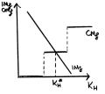
Fuente: Sahuquillo
Ingreso marginal: Es decreciente porque la inversión en capital humano presenta rendimientos decrecientes (aprender a leer aporta más que el décimo máster).
Coste marginal: Es creciente y discontinuo, pues, según Becker, el individuo acudirá a distintas fuentes de financiación que están racionadas, comenzando por las más baratas: becas, préstamos subvencionados, préstamos a precios de mercado, etc.
Con el modelo de Becker, se puede demostrar que un individuo tiene interés en acumular conocimiento al principio de su vida laboral y, después, trabajar sin llevar a cabo ninguna educación posterior.

Formación específica

Supuestos

Desarrollo
Dicha inversión provoca:
Por un lado, aumenta la productividad de los trabajadores. Y es que de forma similar a lo que sucede con la inversión y el capital físico, Becker habla de capital humano porque la inversión en educación hace a los trabajadores más productivos lo que provocará la heterogeneidad en tipo de trabajadores y tipo de trabajadores.
No obstante, esta inversión en capital humano conlleva costes en términos de tiempo y dinero (tanto directos como de oportunidad).
A continuación nos centramos en analizar la decisión de invertir en capital humano por parte del agente. La decisión de invertir en formación proviene del siguiente problema de maximización.
$$\begin{matrix}\underset{\left\{{\text{C}}_{\text{t}}\text{,}{\text{C}}_{\text{t}+\text{1}}\right\}}{\text{max}}{ \text{U}\left({\text{C}}_{\text{t}}\text{,}{\text{C}}_{\text{t}+\text{1}}\right)=\text{u}\left({\text{C}}_{\text{t}}\right)+\text{β}∙\text{U}\left({\text{C}}_{\text{t}+\text{1}}\right) } \\ \text{s.a.} \underset{\begin{aligned}\text{Valor del} \\ \text{consumo actualizado}\end{aligned}}{\underbrace{{\text{C}}_{\text{t}}+\frac{{\text{C}}_{\text{t}+\text{1}}}{\text{1}+\text{r}}}}≤\underset{\begin{aligned}\text{Valor de} \text{la} \\ \text{renta actualizada}\end{aligned}}{\underbrace{{\text{Y}}_{\text{t}}+\frac{{\text{Y}}_{\text{t}+\text{1}}}{\text{1}+\text{r}}}} \end{matrix}$$
Un individuo, que vive 2 periodos, obtiene su utilidad del consumo de ambos periodos (por simplicidad, ignoramos el ocio).
Hace frente a la siguiente restricción presupuestaria donde:
Renta presente:
      - Su renta presente depende del tiempo que dedique a trabajar y de los costes de la formación.
      - Cuanto más tiempo dedique a trabajar hoy, más renta obtiene hoy y más podrá consumir hoy pero menos podrá consumir mañana dado que no se estará formando.
Renta futura:
      - Su renta futura depende de su nivel de capital humano.
      - Cuanto menos haya trabajado en el primer periodo y más tiempo haya dedicado a formarse, más renta tendrá en el segundo periodo y más podrá consumir.
Suponemos que la formación se da en el primer periodo, dado que parece lógico asumir que éstos prefieran invertir en educación cuando son jóvenes.
Gráficamente:
Imagen 14.– Decisión de inversión en capital humano (Becker, 1964)
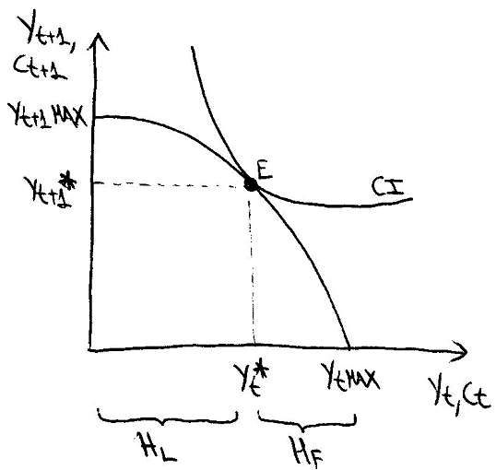
Fuente: Zapico
La restricción tendrá pendiente negativa y será cóncava.
Pendiente negativa porque para aumentar ${\text{y}}_{\text{t}+\text{1}}$ hay que reducir ${\text{y}}_{\text{t}}$ (trabajar menos y formarse más en t).
Cóncava porque la formación tendrá rendimientos decrecientes (i.e. a medida que disminuye ${\text{y}}_{\text{t}}$, genera menores aumentos de ${\text{y}}_{\text{t}+\text{1}}$).
Las curvas de indiferencia tendrán pendiente negativa y serán convexas:
Pendiente negativa porque para aumentar ${\text{C}}_{\text{t}}$ y mantener la utilidad constante, se debe reducir ${\text{C}}_{\text{t}+\text{1}}$.
Convexas porque los individuos prefieren suavizar el consumo [ver tema 3.A.12].
El equilibrio se halla en el punto de tangencia.
Se dedicarán ${\text{H}}_{\text{L}}$ horas al trabajo, las necesarias para obtener una renta ${\text{y}}_{\text{t}}\text{*}$.
El resto del tiempo (${\text{H}}_{\text{F}}$) se dedicará a la formación.

Implicaciones

Valoración
Limitaciones:
Capital humano como único determinante de la remuneración:
No obstante, aunque el modelo predice que los trabajadores más formados son los que tienen una mayor productividad y por ende reciben un mayor salario, la evidencia empírica parece mostrar que el capital humano no es el único determinante de la remuneración salarial y que factores como por ejemplo la edad, el sexo, la antigüedad… juegan un papel también importante.
Fallos de mercado:
Restricciones de liquidez: Aunque muchos individuos desearían formarse porque le resulta rentable conforme al razonamiento expuesto, podrían no hacerlo debido a restricciones de liquidez en los mercados de crédito.
Información imperfecta: Este método implica tener información perfecta sobre los rendimientos de la formación (cuanto aumentará la renta futura cuando aumenta la formación presente) y sobre los costes, lo cual es poco realista.
La decisión de inversión en capital humano (McConnell y Brue (1997))
Al igual que en el caso de la formación específica por parte de las empresas, en el caso de la formación general no hemos partido de la función objetivo para determinar la decisión de inversión en educación. Un supuesto subyacente que hemos manejado ha sido el teorema de la separación de Acemoğlu y Autor, que establece que bajo ciertas condiciones, las decisiones de inversión son independientes de las decisiones de consumo. En concreto, en presencia de mercados de capitales perfectos (posibilidad de prestar y pedir prestado sin limitaciones al mismo tipo de interés) y de un ocio que no reporta utilidad, la decisión de inversión óptima para un consumidor se reduce a encontrar aquella que ofrece el máximo valor presente (método del VAN) de los flujos de renta, esto es, que maximiza la riqueza del agente, al igual que haría una empresa.
Siguiendo el enfoque de McConnell y Brue (1997), para conocer si conviene realizar una inversión en educación basta con comparar los costes directos e indirectos, así como de los beneficios potenciales de la misma. Para ello, estos autores detallan la existencia de costes directos, aquellos que tiene que pagar directamente el individuo (costes de formación, matrículas, tasas educativas, coste del material educativo), y costes indirectos, que serían aquellos asociados a la pérdida de salario derivada de continuar estudiando en lugar de iniciarse trabajando y percibiendo un salario.
Básicamente, habría que comparar los beneficios brutos derivados de la inversión en educación, representados en el gráfico como el diferencial de ganancias de las dos curvas, con las áreas que representan los costes directos e indirectos. En la medida en que el diferencial de beneficio total bruto obtenido en el mercado de trabajo supere los costes directos e indirectos invertidos durante el periodo de formación, sería razonable pensar que conviene invertir en educación. Para aproximar este estudio, los autores descuentan el valor actual neto obtenido de la decisión de educación. En la medida en que sea positivo, conviene tomar la decisión de estudiar.
Imagen 15.– Perfiles de ganancias por edades con y sin estudios universitarios
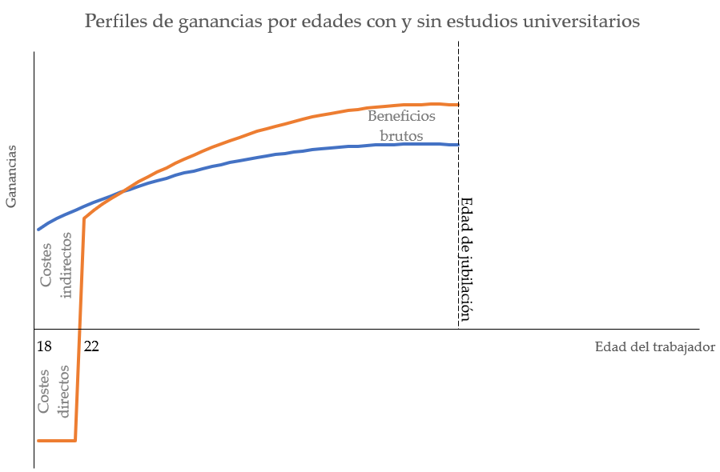
Fuente: Elaboración propia

Ecuación de Mincer (1974)

Idea
En línea con estas cuestiones cabe preguntarse: ¿qué factores determinan la productividad de un trabajador? ¿la educación, la experiencia, las características personales…?, y ¿qué factores determinan el salario de un trabajador?

Ecuación de Mincer (1974) original
La ecuación de Mincer (1974) permite explicar y estimar los salarios de los trabajadores en función de su nivel de educación y de su experiencia en el mercado laboral. La ecuación de Mincer permite, por ejemplo, estimar las ganancias monetarias de invertir un año más en educación. Esta información es importante para los reguladores que deben decidir el gasto en educación, y programas de financiación como becas para estudiantes.
$$\boxed{\text{ln}{\text{W}}={\text{β}}_{\text{0}}+{\text{β}}_{\text{1}}∙\text{S}+{\text{β}}_{\text{2}}∙\text{X}+{\text{β}}_{\text{3}}∙{\text{X}}^{\text{2}}+\text{ε}}$$
La ecuación de Mincer sugiere que cada año extra de educación produce una tasa de retorno individual de entre el 5 % y el 8 % anual, oscilando entre el 1 % y el 20 % dependiendo del país.
A nivel global, la tasa de retorno de la educación terciaria es la más elevada.
Estas estimaciones sugieren que la educación es una inversión positiva, significativa y beneficiosa para los individuos. De media, un año de educación hace aumentar la renta en un 5-8 %, por lo que es difícil encontrar mejores inversiones.

Extensiones

Brechas salariales – Descomposición de Oaxaca-Blinder
Además la ecuación de Mincer ha permitido realizar otro tipo de análisis empíricos en el campo de la economía laboral. Ejemplo de ello es la rama iniciada por Oaxaca (1973) y Blinder (1973) de manera independiente, en la que haciendo uso de la ecuación de Mincer, proponen una descomposición que permite estudiar las razones existentes tras los diferenciales salariales entre dos grupos de población. Esto ha sido utilizado en distintos contextos:
Para analizar diferencias entre negros y blancos.
Para estudiar las diferencias que explican la brecha salarial de género.
En esta línea de investigación, un enfoque alternativo ha sido estudiar la variación del componente discriminatorio entre territorios para buscar encontrar motivos por los que se da heterogeneidad entre diferentes países. Esta línea de investigación fue iniciada por Blau y Kahn (1992).
En España, hay numerosos artículos que estudian la brecha salarial de género.
Por ejemplo, Murillo Huertas, Ramos y Simón (2016) utilizan los microdatos de la Encuesta de Estructura Salarial del INE y descomponen la brecha salarial de género utilizando distintas metodologías.
Posteriormente utilizan técnicas de datos de panel tratando de encontrar motivos económicos, institucionales y demográficos por los cuales hay heterogeneidad en la brecha salarial de género entre comunidades autónomas. Encuentran que del 20,1 % de brecha salarial existente, un 12,4 % puede ser achacado a circunstancias individuales o del puesto de trabajo, pero el 7,7 % restante queda inexplicado y ha sido relacionado por la literatura con causas discriminatorias.

Ability bias
Otra área dentro de la teoría del capital humano que ha dado lugar a un considerable progreso ha sido investigar el rol de las habilidades en determinar el éxito económico, es decir, las rentas futuras.
Hay que calcular el rendimiento de la educación controlado por la habilidad innata para no sobreestimar el retorno de la educación, sino estamos incurriendo en un ability bias. Es decir, podría existir un sesgo por el que las personas con más habilidades innatas se eduquen más, y no cobren más por su educación sino por sus habilidades.
De hecho, la evidencia empírica halló inicialmente que cuando se incluye la habilidad (p.ej. controlando mediante el coeficiente intelectual), no existe una relación unívoca entre escolarización y renta futura.
Sin embargo, la evidencia empírica reciente ha criticado la metodología de los estudios seminales en 2 aspectos:
- Critica el hecho de que trabajan con un factor único que mide la habilidad (Cociente Intelectual) y proponen que la habilidad es una variable multidimensional tal y como propuso Gardener. Heckman concluye que las habilidades no cognitivas (motivación, modales) juegan un rol muy importante en la determinación de los salarios futuros.
- Además, Griliches comienza una rama de la literatura en la década de 1970 según la cual el estimador referido a la educación de la ecuación de Mincer está sesgado a la baja y no al alza.
Más recientemente, algunos estudios han testado la existencia del ability bias mediante estudios con gemelos idénticos, y han encontrado resultados mixtos (según algunos estudios, el ability bias genera una sobreestimación del rendimiento de la educación, pero según otros pasa todo lo contrario).
Otros estudios hacen uso de variables instrumentales, como por ejemplo la existencia de legislación relativa a la educación obligatoria.
      - En particular, esta legislación a menudo impone una edad mínima para abandonar los estudios. Sin embargo, al comenzar la escuela, los niños no entran el día que cumplen 5 años, sino entran todos a comienzos de septiembre con los compañeros nacidos en su mismo año.
      - Debido a esta legislación, los individuos nacidos a principios de año pueden abandonar sus estudios antes que los individuos nacidos a finales de año, pero ambos comenzaron su formación a la vez. Por lo tanto, los individuos nacidos a finales de año tienden a educarse más y esto nos puede servir para estimar los retornos de la educación.
      - Según esta metodología, los resultados también son mixtos. Por ejemplo, en Francia se ha encontrado que la tasa de retorno de 1 año de educación es del 14 %, mientras que en Estados Unidos sería del 7,5 %.

CONCLUSIÓN
- Recapitulación (Ideas clave):
  - En esta exposición hemos estudiado la determinación del equilibrio en el mercado de trabajo a partir de la fijación de la demanda y la oferta de trabajo siguiendo el modelo neoclásico, es decir, en un mercado que funciona como el de cualquier otro bien, donde existe información perfecta y no hay fricciones ni costes de ajuste, y donde el empleo es pleno (no existe desempleo involuntario).
    - La demanda de trabajo surge del problema de maximización del beneficio ajustado a unos costes de los factores productivos que la empresa ha de minimizar.
    - El problema de la oferta de trabajo se ha analizado a partir de la decisión entre consumo y ocio del consumidor.
  - Además, hemos introducido dinámica en el modelo para tratar de entender cómo varía el mercado cuando existen varios periodos de análisis.
    - Ello nos ha permitido analizar la existencia de sustituibilidad intertemporal en la oferta de trabajo y cómo afectarían los cambios salariales en la oferta de trabajo.
    - Este enfoque por el lado de la oferta de trabajo también nos permite analizar las decisiones de jubilación de los individuos, que se estudian desde el punto de vista de un problema de opciones reales.
    - No obstante, conviene también aclarar que este modelo se fundamenta en una serie de supuestos clásicos, como la existencia de información perfecta, flexibilidad salarial, ausencia de costes de ajuste o de fricciones en el mercado.
  - Por último, hemos analizado qué ocurre en el caso en que la mano de obra no sea homogénea, sino que presente diferencias de productividad que podemos fundamentar en las diferencias de cualificación que pueden tener los distintos individuos.
    - Para ello, hemos acudido a la teoría del capital humano y hemos analizado principalmente el modelo desarrollado por Gary Becker (1964), que pretende fundamentar que la adquisición de capital humano, esto es, la inversión en educación, al inicio de la vida laboral permite tener una ganancia de productividad que el mercado de trabajo remunera en forma de un salario mayor.
- Relevancia:

- Extensiones y relación con otras partes del temario:

- Opinión:

- Idea final (Salida o cierre):
  - En definitiva, a pesar de la evolución de la literatura, el modelo neoclásico del mercado de trabajo es un modelo benchmark que constituye un punto de partida dentro de la teoría del mercado de trabajo y nos permite comprender las aportaciones posteriores. Por ello, su estudio es fundamental.

Bibliografía
Cahuc, P., Carcillo, S. & Zylberberg, A. (2014). Labor economics (Second Edition). MIT Press. Chapters 1, 2, 3 and 4.
Tema ICEX-CECO
Becker, G. (1964). Investment in Human Capital: Effects on Earnings. En Human Capital: A Theoretical and Empirical Analysis with Special Reference to Education, First Edition (pp. 7-36). NBER. https://www.nber.org/books-and-chapters/human-capital-theoretical-and-empirical-analysis-special-reference-education-first-edition/investment-human-capital-effects-earnings

Preguntas de otros exámenes
La literatura utiliza a menudo consumo y trabajo como argumentos (en vez del ocio). ¿Podría pintar las curvas de indiferencia en ese caso?
¿Qué relación tiene el modelo intertemporal de Lucas con la elasticidad de sustitución de L (no de C)?
¿Qué efectos tiene en W* y en L* la existencia de un monopolio en el mercado de bienes?
En el marco del tema, ¿por qué los inmigrantes mexicanos legales votaron a Trump?

Enlace a preguntas tipo test
https://www.quia.com/quiz/6562889.html

Anexos

Anexo 1: La ecuación de Slutsky en el caso de existencia de renta-dotación
$$\underset{\text{Efecto total}}{\underbrace{\frac{\text{∂O}\left(\text{w,}{\text{M}}_{\text{0}}\right)}{\text{∂w}}}}=\underset{\text{Efecto sustitución }}{\underbrace{\frac{\text{∂}{\text{O}}^{\text{h}}\left(\text{w,}\overline{\text{U}}\right)}{\text{∂w}}}}\underset{\text{Efecto renta-ordinario}}{\underbrace{-\text{O}\text{*}∙\frac{\text{∂O}\left(\text{w,}{\text{M}}_{\text{0}}\right)}{\text{∂}{\text{M}}_{\text{0}}}}}+\underset{\text{Efecto renta-dotación}}{\underbrace{{\text{O}}_{\text{0}}∙\frac{\text{∂O}\left(\text{w,}{\text{M}}_{\text{0}}\right)}{\text{∂}{\text{M}}_{\text{0}}}}}$$
Sacando factor común:
$$\underset{\text{Efecto total}}{\underbrace{\frac{\text{∂O}\left(\text{w,}{\text{M}}_{\text{0}}\right)}{\text{∂w}}}}=\underset{\text{Efecto sustitución}}{\underbrace{\frac{\text{∂}{\text{O}}^{\text{h}}\left(\text{w,}\overline{\text{U}}\right)}{\text{∂w}}}}+\underset{\text{Efecto renta} \text{(}\text{total}\text{)}}{\underbrace{\left({\text{O}}_{\text{0}}-\text{O}\text{*}\right)∙\frac{\text{∂O}\left(\text{w,}{\text{M}}_{\text{0}}\right)}{\text{∂}{\text{M}}_{\text{0}}}}}$$
 |  | Efecto sustitución | Efecto renta ordinario | Efecto renta dotación | Efecto total
 |  | $$\frac{\text{∂}{\text{O}}^{\text{h}}\left(\text{w,}\overline{\text{U}}\right)}{\text{∂w}}$$ | $$-\text{O}\text{*}∙\frac{\text{∂O}\left(\text{w,}{\text{M}}_{\text{0}}\right)}{\text{∂}{\text{M}}_{\text{0}}}$$ | $${\text{O}}_{\text{0}}∙\frac{\text{∂O}\left(\text{w,}{\text{M}}_{\text{0}}\right)}{\text{∂}{\text{M}}_{\text{0}}}$$ | $$\frac{\text{∂O}\left(\text{w,}{\text{M}}_{\text{0}}\right)}{\text{∂w}}$$
$\text{O}$ es un bien normal  $$\frac{\text{∂O}\left(\text{w,}{\text{M}}_{\text{0}}\right)}{\text{∂}{\text{M}}_{\text{0}}}>\text{0}$$ | Oferente neto ($\text{O}\text{*}<{\text{O}}_{\text{0}}$) | $$≤\text{0}$$ | $$≤\text{0}$$ | $$≥\text{0}$$ | $$\text{?}$$  Este es el caso habitual
 | Oferente neto ($\text{O}\text{*}<{\text{O}}_{\text{0}}$) | $$≤\text{0}$$ | $$≥\text{0}$$ |  | $$\text{?}$$  Este es el caso habitual
 | Neutral  ($\text{O}\text{*}={\text{O}}_{\text{0}}$) | $$≤\text{0}$$ | $$≤\text{0}$$ | $$≥\text{0}$$ | $$≤\text{0}$$
 | Neutral  ($\text{O}\text{*}={\text{O}}_{\text{0}}$) | $$≤\text{0}$$ | $$=\text{0}$$ |  | $$≤\text{0}$$
 | Demandante neto  ($\text{O}\text{*}>{\text{O}}_{\text{0}}$) | $$≤\text{0}$$ | $$≤\text{0}$$ | $$≥\text{0}$$ | $$≤\text{0}$$
 | Demandante neto  ($\text{O}\text{*}>{\text{O}}_{\text{0}}$) | $$≤\text{0}$$ | $$≤\text{0}$$ |  | $$≤\text{0}$$
$\text{O}$ es un bien frontera  $$\frac{\text{∂O}\left(\text{w,}{\text{M}}_{\text{0}}\right)}{\text{∂}{\text{M}}_{\text{0}}}=\text{0}$$ | Oferente neto ($\text{O}\text{*}<{\text{O}}_{\text{0}}$) | $$≤\text{0}$$ | $$=\text{0}$$ | $$=\text{0}$$ | $$≤\text{0}$$
 | Oferente neto ($\text{O}\text{*}<{\text{O}}_{\text{0}}$) | $$≤\text{0}$$ | $$=\text{0}$$ |  | $$≤\text{0}$$
 | Neutral  ($\text{O}\text{*}={\text{O}}_{\text{0}}$) | $$≤\text{0}$$ | $$=\text{0}$$ | $$=\text{0}$$ | $$≤\text{0}$$
 | Neutral  ($\text{O}\text{*}={\text{O}}_{\text{0}}$) | $$≤\text{0}$$ | $$=\text{0}$$ |  | $$≤\text{0}$$
 | Demandante neto  ($\text{O}\text{*}>{\text{O}}_{\text{0}}$) | $$≤\text{0}$$ | $$=\text{0}$$ | $$=\text{0}$$ | $$≤\text{0}$$
 | Demandante neto  ($\text{O}\text{*}>{\text{O}}_{\text{0}}$) | $$≤\text{0}$$ | $$=\text{0}$$ |  | $$≤\text{0}$$
$\text{O}$ es un bien inferior  $$\frac{\text{∂O}\left(\text{w,}{\text{M}}_{\text{0}}\right)}{\text{∂}{\text{M}}_{\text{0}}}<\text{0}$$ | Oferente neto ($\text{O}\text{*}<{\text{O}}_{\text{0}}$) | $$≤\text{0}$$ | $$≥\text{0}$$ | $$≤\text{0}$$ | $$≤\text{0}$$
 | Oferente neto ($\text{O}\text{*}<{\text{O}}_{\text{0}}$) | $$≤\text{0}$$ | $$≤\text{0}$$ |  | $$≤\text{0}$$
 | Neutral  ($\text{O}\text{*}={\text{O}}_{\text{0}}$) | $$≤\text{0}$$ | $$≥\text{0}$$ | $$≤\text{0}$$ | $$≤\text{0}$$
 | Neutral  ($\text{O}\text{*}={\text{O}}_{\text{0}}$) | $$≤\text{0}$$ | $$=\text{0}$$ |  | $$≤\text{0}$$
 | Demandante neto  ($\text{O}\text{*}>{\text{O}}_{\text{0}}$) | $$≤\text{0}$$ | $$≥\text{0}$$ | $$≤\text{0}$$ | $$\text{?}$$
 | Demandante neto  ($\text{O}\text{*}>{\text{O}}_{\text{0}}$) | $$≤\text{0}$$ | $$≥\text{0}$$ |  | $$\text{?}$$

Anexo 2: Generalización del problema de la empresa con competencia imperfecta
Cuando existe competencia imperfecta en el mercado de trabajo, los resultados difieren de los obtenidos en un entorno competitivo.
Vamos a ver qué ocurre cuando el poder en el mercado de trabajo lo ostenta la empresa (monopsonio) y cuando lo ostenta el trabajador (monopolio).
Empresa con poder de monopsonio en el mercado laboral y poder de monopolio en el mercado de bienes
Vamos a considerar una empresa que ostenta poder de monopsonio en el mercado de trabajo y poder de monopolio en el mercado del bien final:
Cuando la empresa, en su demanda de trabajo, ostenta poder de monopsonio, es la única demandante de trabajo. Puede ocurrir porque la empresa sea la única en la zona, porque la empresa esté muy especializada o porque todas las empresas se hayan agrupado en una patronal que lidera las negociaciones con los trabajadores.
Adicionalmente, se puede dar también que la empresa ostente monopolio en el mercado de bienes. Y es que no hay que olvidar que la demanda de trabajo de la empresa es una demanda derivada, pues depende de su oferta de producto. De ahí que los resultados de la empresa monopsonista en el mercado de trabajo varíen en función de si, a su vez, es monopolista en el mercado del bien.
Vamos a analizar la demanda de factores en el corto plazo que realizan las empresas, Hallaremos la demanda de manera genérica, para luego particularizarla en función de si la empresa es precio-aceptante o tiene poder de mercado en uno o ambos mercados.
Analíticamente,
El problema de maximización de beneficios de la empresa sería el siguiente:
$$\underset{\left\{\text{L}\right\}}{\text{max}}{\text{Π}\left(\text{L}\right)=\text{P}\left(\text{F}\left(\text{L}\text{,}\overline{\text{K}}\right)\right)∙\text{F}\left(\text{L}\text{,}\overline{\text{K}}\right)-\left(\text{W}\left(\text{L}\right)∙\text{L}+\text{R}∙\overline{\text{K}}\right)}$$donde vemos como el salario depende de la cantidad de trabajo contratada (las empresas no son precio-aceptantes en el mercado de trabajo) y el precio depende de la cantidad ofertada (las empresas no son precio-aceptantes en el mercado del bien final)
De este problema de optimización obtenemos la siguiente condición de primer orden:
$$\frac{\text{∂}\text{Π}}{\text{∂}\text{L}}=\text{0}⟹\frac{\text{∂}\text{P}\left(\text{F}\left(\text{L}\text{,}\overline{\text{K}}\right)\right)}{\text{∂}\text{F}\left(\text{L}\text{,}\overline{\text{K}}\right)}∙\frac{\text{∂}\text{F}\left(\text{L}\text{,}\overline{\text{K}}\right)}{\text{∂}\text{L}}∙\text{F}\left(\text{L}\text{,}\overline{\text{K}}\right)+\frac{\text{∂}\text{F}\left(\text{L}\text{,}\overline{\text{K}}\right)}{\text{∂}\text{L}}∙\text{P}\left(\text{F}\left(\text{L}\text{,}\overline{\text{K}}\right)\right)-\left(\frac{\text{∂}\text{W}\left(\text{L}\right)}{\text{∂}\text{L}}∙\text{L}+\text{W}\left(\text{L}\right)\right)=\text{0}⟹ \\ \underset{\begin{aligned}\text{Ingreso marginal del factor} \\ \text{IMgF}={\text{∂I}}/{\text{∂L}}\end{aligned}}{\underbrace{\frac{\text{∂}\text{P}\left(\text{F}\left(\text{L}\text{,}\overline{\text{K}}\right)\right)}{\text{∂}\text{F}\left(\text{L}\text{,}\overline{\text{K}}\right)}∙\frac{\text{∂}\text{F}\left(\text{L}\text{,}\overline{\text{K}}\right)}{\text{∂}\text{L}}∙\text{F}\left(\text{L}\text{,}\overline{\text{K}}\right)+\frac{\text{∂}\text{F}\left(\text{L}\text{,}\overline{\text{K}}\right)}{\text{∂}\text{L}}∙\text{P}\left(\text{F}\left(\text{L}\text{,}\overline{\text{K}}\right)\right)}}=\underset{\begin{aligned}\text{Gasto marginal del factor} \\ \text{GMgF}={\text{∂C}}/{\text{∂L}}\end{aligned}}{\underbrace{\frac{\text{∂}\text{W}\left(\text{L}\right)}{\text{∂}\text{L}}∙\text{L}+\text{W}\left(\text{L}\right)}}⟹ \\ \underset{{\text{PMg}}_{\text{L}}}{\underbrace{\frac{\text{∂}\text{F}\left(\text{L}\text{,}\overline{\text{K}}\right)}{\text{∂}\text{L}}}}∙\left[\frac{\text{∂}\text{P}\left(\text{F}\left(\text{L}\text{,}\overline{\text{K}}\right)\right)}{\text{∂}\text{F}\left(\text{L}\text{,}\overline{\text{K}}\right)}∙\text{F}\left(\text{L}\text{,}\overline{\text{K}}\right)+\text{P}\left(\text{F}\left(\text{L}\text{,}\overline{\text{K}}\right)\right)\right]=\frac{\text{∂}\text{W}\left(\text{L}\right)}{\text{∂}\text{L}}∙\text{L}+\text{W}\left(\text{L}\right)⟹ \\ \underset{{\text{PMg}}_{\text{L}}}{\underbrace{\frac{\text{∂}\text{F}\left(\text{L}\text{,}\overline{\text{K}}\right)}{\text{∂}\text{L}}}}∙\left[\underset{{\text{1}}/{{\text{ε}}_{\text{F}\text{,P}}}}{\underbrace{\frac{\text{∂}\text{P}\left(\text{F}\left(\text{L}\text{,}\overline{\text{K}}\right)\right)}{\text{∂}\text{F}\left(\text{L}\text{,}\overline{\text{K}}\right)}∙\frac{\text{F}\left(\text{L}\text{,}\overline{\text{K}}\right)}{\text{P}\left(\text{F}\left(\text{L}\text{,}\overline{\text{K}}\right)\right)}}}∙\text{P}\left(\text{F}\left(\text{L}\text{,}\overline{\text{K}}\right)\right)+\text{P}\left(\text{F}\left(\text{L}\text{,}\overline{\text{K}}\right)\right)\right]=\underset{{\text{1}}/{{\text{ε}}_{{\text{L}}^{\text{S}}\text{,W}}}}{\underbrace{\frac{\text{∂}\text{W}\left(\text{L}\right)}{\text{∂}\text{L}}∙\frac{\text{L}}{\text{W}\left(\text{L}\right)}}}∙\text{W}\left(\text{L}\right)+\text{W}\left(\text{L}\right)⟹ \\ \text{P}\left(\text{F}\left(\text{L}\text{,}\overline{\text{K}}\right)\right)∙\underset{{\text{PMg}}_{\text{L}}}{\underbrace{\frac{\text{∂}\text{F}\left(\text{L}\text{,}\overline{\text{K}}\right)}{\text{∂}\text{L}}}}∙\left[\underset{{\text{1}}/{{\text{ε}}_{\text{F}\text{,P}}}}{\underbrace{\frac{\text{∂}\text{P}\left(\text{F}\left(\text{L}\text{,}\overline{\text{K}}\right)\right)}{\text{∂}\text{F}\left(\text{L}\text{,}\overline{\text{K}}\right)}∙\frac{\text{F}\left(\text{L}\text{,}\overline{\text{K}}\right)}{\text{P}\left(\text{F}\left(\text{L}\text{,}\overline{\text{K}}\right)\right)}}}+\text{1}\right]=\text{W}\left(\text{L}\right)∙\left[\underset{{\text{1}}/{{\text{ε}}_{{\text{L}}^{\text{S}}\text{,W}}}}{\underbrace{\frac{\text{∂}\text{W}\left(\text{L}\right)}{\text{∂}\text{L}}∙\frac{\text{L}}{\text{W}\left(\text{L}\right)}}}+\text{1}\right]⟹ \\ \boxed{\text{P}∙{\text{PMg}}_{\text{L}}∙\left[\text{1}-\frac{\text{1}}{\left|{\text{ε}}_{\text{F}\text{,P}}\right|}\right]=\text{W}\left(\text{L}\right)∙\left[\text{1}+\frac{\text{1}}{{\text{ε}}_{{\text{L}}^{\text{S}}\text{,W}}}\right]}$$
      - Con competencia perfecta en el mercado de bienes, la empresa se enfrentará a una demanda totalmente elástica ($ε_{\text{F,P}}=+∞$).
      - Asimismo, con competencia perfecta en el mercado de trabajo, la empresa se enfrenta a una oferta totalmente elástica ($ε_{\text{L,W}}=+∞$).
 | Mercado del bien |  |  | Mercado de trabajo
(1) | Empresa precio-aceptante | $$\text{P}∙{\text{PMg}}_{\text{L}}$$ | $$=$$ | $$\text{W}\left(\text{L}\right)$$ | Empresa precio-aceptante
(2) | Empresa monopolista | $$\text{P}∙{\text{PMg}}_{\text{L}}∙\left[\text{1}-\frac{\text{1}}{\left|ε_{\text{F}\text{,P}}\right|}\right]$$ | $$=$$ | $$\text{W}\left(\text{L}\right)$$ | Empresa precio-aceptante
(3) | Empresa precio-aceptante | $$\text{P}∙{\text{PMg}}_{\text{L}}$$ | $$=$$ | $$\text{W}\left(\text{L}\right)∙\left[\text{1}+\frac{\text{1}}{ε_{{\text{L}}^{\text{S}}\text{,W}}}\right]$$ | Empresa monopsonista
(4) | Empresa monopolista | $$\text{P}∙{\text{PMg}}_{\text{L}}∙\left[\text{1}-\frac{\text{1}}{\left|ε_{\text{F}\text{,P}}\right|}\right]$$ | $$=$$ | $$\text{W}\left(\text{L}\right)∙\left[\text{1}+\frac{\text{1}}{ε_{{\text{L}}^{\text{S}}\text{,W}}}\right]$$ | Empresa monopsonista
Gráficamente,
La curva de ingreso marginal del factor (IMgF, i.e. la curva de demanda de trabajo) con poder de monopolio estará por debajo de la de competencia perfecta, porque:
$$\text{P}∙{\text{PMg}}_{\text{L}}∙\left[\text{1}-\frac{\text{1}}{\left|ε_{\text{F}\text{,P}}\right|}\right]<\text{P}∙{\text{PMg}}_{\text{L}}$$
      - Intuición: al tener la empresa poder de monopolio en el mercado del bien, un aumento de su oferta disminuye el precio para todas las unidades, por lo que el valor que le genera a la empresa una unidad de factor adicional ($\text{P'}∙{\text{PMg}}_{\text{L}}$) es menor que si el precio del bien no disminuyese porque hubiese competencia perfecta en el mercado del bien ($\text{P}∙{\text{PMg}}_{\text{L}}$), por lo que su demanda es menor.
Del mismo modo, la curva de gasto marginal del factor (GMgF, i.e. la curva de oferta de trabajo) con poder de monopsonio estará por encima de la de competencia perfecta porque:
$$\text{W}\left(\text{L}\right)∙\left[\text{1}+\frac{\text{1}}{ε_{{\text{L}}^{\text{S}}\text{,W}}}\right]>\text{W}\left(\text{L}\right)$$
      - Intuición: Al tener la empresa poder de monopsonio en el mercado de trabajo, un aumento de su demanda aumenta el salario para todas las unidades, por lo que la oferta de los trabajadores será mayor.
El salario siempre viene determinado por la oferta de trabajo, ${\text{L}}^{\text{S}}$.
Imagen 16.– Equilibrio con poder de monopsonio en el mercado de trabajo y poder de monopolio en el mercado de bienes
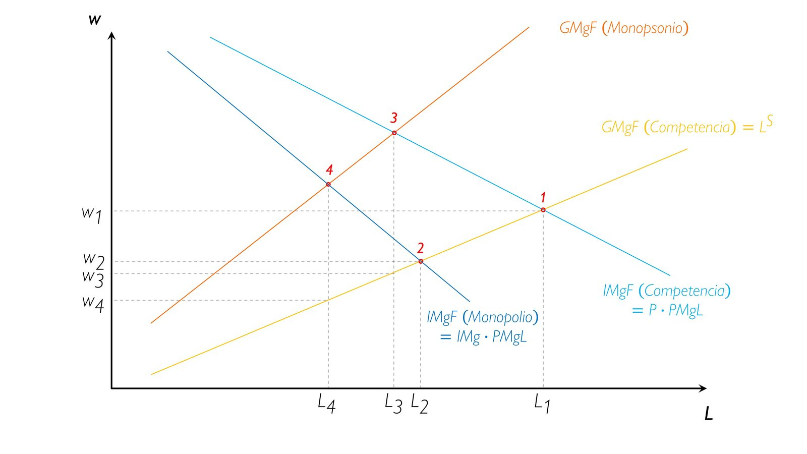
Fuente: Elaboración propia
Conclusiones: Con competencia perfecta en ambos mercados, el salario y el nivel de empleo son los más altos; con la empresa ostentando poder de mercado en ambos mercados, el salario y el nivel de empleo son los más bajos (provocando paro involuntario).
Cuando la empresa es sólo monopsonista o sólo monopolista, los resultados se encuentran entre los extremos vistos.
Poder de monopsonio y salario mínimo
El análisis anterior arroja importantes implicaciones de política económica en relación a la fijación de un salario mínimo. En particular, resultan interesantes los resultados en caso de monopsonio:
Si se fija un salario mínimo, ${\text{w}}^{\text{min}}<{\text{w}}_{\text{Monopsonio}}$, este no afectará al equilibrio de mercado (pues ya se estaba pagando un salario mayor y la restricción no es vinculante).
Si se fija un salario mínimo, ${\text{w}}^{\text{min}}∈\left({\text{w}}_{\text{Monopsonio}}\text{,}{\text{w}}_{\text{Competencia}}\right)$, la restricción sí que es vinculante, la empresa pagará el salario mínimo (será salario-aceptante).
Resulta interesante como, al aumentar el salario mínimo en este intervalo, la situación tiende a la de competencia.
En este contexto, un aumento en ${\text{w}}^{\text{min}}$, lejos de generar más paro, lleva a un aumento en la creación de empleo.
Finalmente, si se fija un salario mínimo, ${\text{w}}^{\text{min}}>{\text{w}}_{\text{Competencia}}$, habrá destrucción de empleo y se generará un exceso de oferta de trabajo (que aumentará conforme aumente el salario mínimo establecido).
En la Imagen 17, la línea discontinua morada representa el perfil de empleo a medida que aumenta el salario mínimo.
Imagen 17.– Monopsonio en el mercado de trabajo y salario mínimo
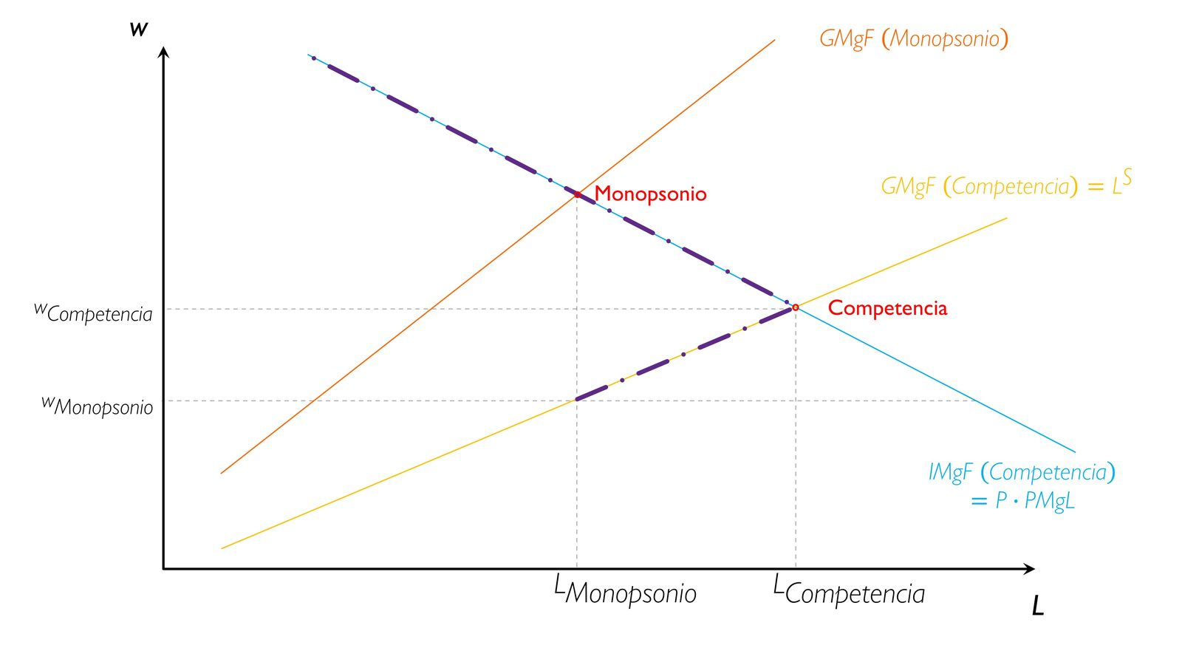
Fuente: Elaboración propia
Trabajador con poder de monopolio en el mercado laboral
Ahora vamos a analizar qué ocurre cuando es el trabajador el que, en su oferta de trabajo, ostenta poder de monopolio en el mercado de trabajo. Es decir, el trabajador será el único oferente de trabajo. Puede ocurrir porque el trabajador esté muy especializado o porque todos los trabajadores se hayan agrupado en un sindicato que lidera las negociaciones con la empresa.
Analíticamente,
La función de utilidad del trabajador-sindicato depende positivamente del salario y del nivel de empleo (en definitiva, de los ingresos salariales, $\text{W}∙\text{L}$), y negativamente de la desutilidad asociada al trabajo $\left(\text{c}\left(\text{L}\right)\right)$:
$$\underset{\left\{\text{L}\right\}}{\text{max}}{\text{U}=\text{W}\left(\text{L}\right)∙\text{L}-\text{c}\left(\text{L}\right)}$$
De este problema de maximización de utilidad, obtenemos la siguiente condición de primer orden:
$$\frac{\text{∂U}}{\text{∂}\text{L}}=\text{0}⟹\frac{\text{∂}\text{W}\left(\text{L}\right)}{\text{∂}\text{L}}∙\text{L}+\text{W}\left(\text{L}\right)-\frac{\text{∂}\text{c}\left(\text{L}\right)}{\text{∂}\text{L}}=\text{0}⟹ \\ \frac{\text{∂}\text{W}\left(\text{L}\right)}{\text{∂}\text{L}}∙\text{L}+\text{W}\left(\text{L}\right)=\frac{\text{∂}\text{c}\left(\text{L}\right)}{\text{∂}\text{L}}⟹ \\ \underset{{\text{1}}/{{\text{ε}}_{{\text{L}}^{\text{D}}\text{,W}}}}{\underbrace{\frac{\text{∂}\text{W}\left(\text{L}\right)}{\text{∂}\text{L}}∙\frac{\text{L}}{\text{W}\left(\text{L}\right)}}}∙\text{W}\left(\text{L}\right)+\text{W}\left(\text{L}\right)=\underset{{\text{CMg}}_{\text{L}}}{\underbrace{\frac{\text{∂}\text{c}\left(\text{L}\right)}{\text{∂}\text{L}}}}⟹ \\ \boxed{\text{W}\left(\text{L}\right)∙\left[\text{1}-\frac{\text{1}}{\left|{\text{ε}}_{{\text{L}}^{\text{D}}\text{,W}}\right|}\right]={\text{CMg}}_{\text{L}}}$$
Gráficamente,
La curva de ingreso marginal está por debajo de la curva de demanda de trabajo, porque, al tener el trabajador poder de monopolio, un aumento de su oferta disminuye el salario para todas las unidades:
$$\text{W}\left(\text{L}\right)∙\left[\text{1}-\frac{\text{1}}{\left|{\text{ε}}_{{\text{L}}^{\text{D}}\text{,W}}\right|}\right]<\text{W}\left(\text{L}\right)$$
Imagen 18.– Equilibrio con poder de monopolio en el mercado de trabajo por parte del trabajador
…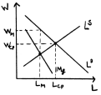
Fuente: Elaboración propia
Conclusión: Con el trabajador ostentando poder de monopolio en el mercado de trabajo, el nivel de empleo es inferior (y el salario mayor que en una situación de competencia perfecta), por lo que se produce paro involuntario.
En definitiva, cuanto mayor sea el poder de mercado de los agentes, menor será el nivel de empleo de equilibrio y mayor será el paro involuntario.

Definición de según la Organización Internacional del Trabajo: “Las personas en desocupación, o personas desocupadas, se definen como todas aquellas personas en edad de trabajar que no estaban ocupadas, que habían llevado a cabo actividades de búsqueda de un puesto de trabajo durante un período reciente especificado, y que estaban actualmente disponibles para ocupar un puesto de trabajo en caso de que existiera la oportunidad de hacerlo.”
https://www.ine.es/jaxiT3/Tabla.htm?t=4086&L=0
Una gran parte de la población consiste en trabajadores que ganan un sueldo y otros que aspiran convertirse en parte de este primer grupo ya sea porque aún están formándose o porque están en búsqueda activa de empleo.
Según Matthews (1990): “Unemployment, particularly in combination with inflation has made the functioning of the labor market a central topic in present-day economics. Unemployment has been judged as both intellectually anomalous and a social challenge. This emphasis is absent in Marshall. The social problem that disturbed his conscience was poverty; and poverty might have a number of causes, of which unemployment was only one.”
Esto encuentra su explicación en que el mercado está atomizado. Hay muchos demandantes de trabajo (muchas empresas) y muchos oferentes de trabajo (trabajadores) de tal manera que las acciones individuales son imperceptibles en cuanto a cambios en precios.
En el problema de optimización se aprecia claramente como el salario aparece en ambos lados de la restricción presupuestaria. Esto explicará la existencia de un efecto renta-dotación [ver anexo A.1].
Es decir, representa la utilidad marginal de la renta gastada en consumo y ocio.
Las condiciones de primer orden (CPO) o condiciones necesarias para que $\text{x*}$ sea el vector solución a este problema son cuatro: - Condición de estacionariedad (Segunda ley de Gossen): $$\frac{\text{∂}L}{\text{∂}{\text{x}}_{\text{i}}}={\text{u}}_{\text{i}}-\text{λ}∙{\text{p}}_{\text{i}}≤\text{0,} ∀ \text{i}=\text{1,} \text{2,}…\text{,} \text{n}$$ El consumidor iguala la utilidad que le reporta una unidad adicional de bien con el coste de adquirirla. Es decir, la utilidad marginal del consumo de una unidad del bien i debe igualarse con su coste marginal de adquirirlo, en términos de utilidad para que sea comparable (esto es, el precio de dicha unidad en unidades monetarias multiplicado por la utilidad marginal de la riqueza monetaria (gastada), dada por el multiplicador de Lagrange). - Restricción presupuestaria: $$\frac{\text{∂}L}{\text{∂λ}}=\overline{\text{W}}-\sum_{\text{i}=\text{1}}^{\text{n}}{{\text{p}}_{\text{i}}∙{\text{x}}_{\text{i}}}=\text{0}$$ El consumidor gasta toda su riqueza, fruto del axioma de monotonía de las preferencias. - No negatividad de los bienes: $${\text{x}}_{\text{i}}≥\text{0}$$ En el óptimo el consumidor adquiere una cantidad positiva o nula de los bienes. - Condición de holgura complementaria: $${\text{x}}_{\text{i}}∙\left[{\text{u}}_{\text{i}}-\text{λ}∙{\text{p}}_{\text{i}}\right]=\text{0}$$ Esta ecuación necesariamente se tiene que cumplir con igualdad, es decir, se debe anular la condición i (solución interior), la condición iii (solución de esquina) o ambas a la vez (solución de esquina), de ahí que el producto de ambas siempre sea nulo.
Asumiendo que la dotación temporal es igual para todos los individuos, y dejando de lado cualquier cambio en los gustos del consumidor, el único parámetro capaz de modificar el salario de reserva del agente es la renta exógena $\text{M}$. Si derivamos la ecuación anterior (que define el salario de reserva) con respecto a $\text{M}$, podemos verificar que el salario de reserva aumenta con $\text{M}$ si y solo si el ocio es un bien normal (es decir, si su consumo crece con un aumento de la renta). En estas condiciones, un aumento de $\text{M}$ aumenta el salario de reserva y tendrá por lo tanto un efecto desincentivo sobre la entrada en el mercado de trabajo.
Mientras que con la subida del salario el efecto es, como hemos visto, ambiguo, con una prima por horas extraordinarias la oferta de trabajo aumenta inequívocamente. Esta diferencia se debe a que la respuesta a una prima por horas extraordinarias es esencialmente un efecto sustitución puro. Y es que la prima proporciona una mayor retribución por las horas extraordinarias trabajadas, mientras que una subida del salario proporciona una mayor retribución por todas las horas trabajadas.
Normalmente predomina el efecto sustitución, pero para niveles muy altos de salario puede darse el caso de que el efecto renta predomine y la curva de oferta de trabajo adquiera pendiente negativa.
Ragnar Frisch fue el primer galardonado con el Premio Nobel de Economía junto con Jan Tinbergen en 1969 «Por desarrollar y aplicar los modelos dinámicos para el análisis de los procesos económicos».
Por lo tanto, habrá elasticidades en el margen extensivo e intensivo. La elasticidad del extensivo es mayor que la elasticidad del intensivo. En la práctica la elasticidad del margen intensivo es reducida, ya que los trabajadores no cambian mucho sus horas trabajadas ante cambios en el salario.
Por citar algún trabajo, González-Paramo muestra que la elasticidad del trabajo con respecto al salario de los trabajadores principales de la unidad familiar es más baja que la de los trabajadores secundarios, pues los trabajadores secundarios comparan el salario con los costes de contratar empleados del hogar.
Al haber competencia perfecta en todos los mercados, la empresa es precio-aceptante: el precio del bien y el salario son exógenos [para un caso más general en el que se incumple este supuesto ver el anexo A.2].
La razón por la que para que se pueda maximizar se exige que la función de producción sea estrictamente cóncava y no basta con que sea estrictamente cuasicóncava, es que la función objetivo (i.e. la de beneficios) no está sujeta a una restricción (pues la “restricción” tecnológica se inserta en la función objetivo), algo que sí ocurre por ejemplo en el problema de maximización de la producción (donde, por lo tanto, se permite que la función de producción sea estrictamente cuasicóncava –i.e. se permite que tenga cualquier tipo de rendimientos–).
No obstante, a diferencia de lo que ocurría en el corto plazo, estas ecuaciones no son las demandas de factores, ya que en el largo plazo éstas, además, dependen, como veremos más adelante, de la productividad y del precio del otro factor.
La evidencia empírica ha tratado de ver la elasticidad de la demanda compensada. A nivel agregado las estimaciones son menores a 1. En concreto, se hallan elasticidades de aproximadamente 0,3. En cualquier caso, esta elasticidad depende fuertemente del sector. Los trabajadores poco cualificados son más sustituibles por capital (por lo que hay un mayor efecto sustitución y mayor elasticidad). Las funciones de elasticidad de sustitución constante (CES) son las más habituales para modelizar la función de producción.
Se presupone estabilidad walrasiana.
Marshall realiza este análisis para el mercado de pescado [ver tema 3.A.16].
En el ejemplo del mercado de pescado de Marshall la oferta de mercado es vertical por la naturaleza perecedera del pescado.
Es importante remarcar que el mercado de trabajo se vacía en todo momento. No existe desempleo en el período de ajuste porque la oferta de mercado coincide con la demanda de mercado. Por lo tanto, el mercado de trabajo se vacía en cada período.
Podría existir lo que algunos autores han denominado desempleo voluntario (si el salario de mercado es menor que el salario de reserva, algunos trabajadores no tendrán empleo).
De forma general, las preferencias del consumidor se deben representar por una función de utilidad de la forma $\text{U}\left({\text{C}}_{\text{1}},...,{\text{C}}_{\text{t}},...,{\text{C}}_{\text{T}}\text{,}{\text{O}}_{\text{1}},...,{\text{O}}_{\text{t}},...,{\text{O}}_{\text{T}}\right)$. Pero esta forma tan general no nos permite obtener resultados simples analíticamente que sean fácilmente interpretables. Es por ello que asumiremos una función de utilidad separable temporalmente ($\sum_{\text{t=0}}^{\text{T}}{\text{U}\left({\text{C}}_{\text{t}}\text{,}{\text{O}}_{\text{t}}\text{,t}\right)}$). En cualquier caso, esta representación de preferencias es muy restrictiva: - No nos permite tener en cuenta los hábitos en el consumo, ya que habría que incorporar el consumo pasado en la utilidad de periodo actual. - No incluye decisiones sobre formación. La formación aumenta el capital humano de un individuo y aumenta sus perspectivas salariales, por lo que debería reflejarse un trade-off entre el tiempo dedicado a ocio, trabajo y formación.
Para cada periodo, normalizamos (por simplicidad analítica, pero sin pérdida de generalidad) el tiempo disponible ${\text{O}}_{\text{0}}=\text{1}$. En este contexto el tiempo dedicado al trabajo es $\left({\text{1}-\text{O}}_{\text{t}}\right)$.
Nótese que por lo tanto, la restricción presupuestaria intertemporal adoptará la forma ${\text{B}}_{\text{t}}=\left(\text{1}+{\text{r}}_{\text{t}}\right)∙{\text{B}}_{\text{t}-\text{1}}+{\text{M}}_{\text{t}}+{\text{w}}_{\text{t}}∙\left({\text{1}-\text{O}}_{\text{t}}\right)-{\text{C}}_{\text{t}}$. Esto se puede interpretar de forma que en cada periodo, el incremento en los ahorros viene dado por ${\text{B}}_{\text{t}}-{\text{B}}_{\text{t}-\text{1}}={\text{r}}_{\text{t}}∙{\text{B}}_{\text{t}-\text{1}}+{\text{M}}_{\text{t}}+{\text{w}}_{\text{t}}∙\left({\text{1}-\text{O}}_{\text{t}}\right)-{\text{C}}_{\text{t}}$, es decir, el aumento en los ahorros es igual a: - El salario ganado en el periodo t: ${\text{w}}_{\text{t}}∙\left({\text{1}-\text{O}}_{\text{t}}\right)$ - Las rentas obtenidas del ahorro en el periodo t: ${\text{r}}_{\text{t}}∙{\text{B}}_{\text{t}-\text{1}}$ - Otras ganancias obtenidas en t: ${\text{M}}_{\text{t}}$ - El gasto en consumo en t: ${\text{C}}_{\text{t}}$ Nótese que la renta no salarial del modelo estático simple denotada por ${\text{M}}_{\text{t}}$ en este modelo sería igual a ${\text{r}}_{\text{t}}∙{\text{B}}_{\text{t}-\text{1}}+{\text{M}}_{\text{t}}$
The equality between the marginal rate of substitution and the current wage is thus maintained at every date, but this result is not general; it is a direct consequence of the hypothesis of the separability of the utility function.
La elasticidad de Frisch de la oferta de trabajo captura la elasticidad de las horas trabajadas con respecto al salario, dada una utilidad marginal constante de la riqueza. La utilidad marginal es constante para las personas neutrales al riesgo de acuerdo con la microeconomía. En otras palabras, la elasticidad de Frisch mide el efecto sustitución de un cambio en la tasa salarial sobre la oferta de trabajo. Este concepto, que da nombre a la elasticidad de la oferta de trabajo, fue propuesto por el economista Ragnar Frisch. El valor de la elasticidad de Frisch se interpreta como la disposición a trabajar cuando se cambia el salario. Cuanto mayor sea la elasticidad de Frisch, más dispuestas estarán las personas a trabajar si aumenta el salario.
Nuevamente, hay que distinguir entre el margen extensivo y el margen intensivo. Algunos ejemplos de la evidencia empírica son: - Los hombres muestran una menor elasticidad de Frisch que las mujeres, es decir, están menos dispuestos a variar su trabajo ante cambios en el salario (y a pesar de ello, para las mujeres la elasticidad también es menor que uno). - Las mujeres sin hijos presentan una menor elasticidad de Frisch que aquellas que tienen hijos. - Cuanto más nos quede para la jubilación, menor es la elasticidad de Frisch.
Gary Becker fue galardonado con el Premio Nobel de Economía en 1992 «Por extender el dominio del análisis microeconómico hacia nuevos dominios del comportamiento y de las relaciones humanas, incluso más allá de los límites del mercado».
Alfred Marshall (1890) ya afirmó que “el capital más valioso de todos es el que se ha invertido en seres humanos.”. Sin embargo, este tema comenzó a suscitar interés a partir de la década de 1960. Becker señala que “la motivación fundamental ha sido probablemente el reconocimiento de que el capital físico, al menos tal y como se mide convencionalmente, explica sólo una parte relativamente pequeña del crecimiento de la renta de numerosos países. La búsqueda de explicaciones más satisfactorias […] ha fomentado el interés por fenómenos menos tangibles, tales como el cambio tecnológico y el capital humano”.
En cualquier caso, la obra de Spence, “Job Market Signalling” (1973), va más encaminada a tratar el problema de selección adversa en el mercado de trabajo que a dar motivos de porque los individuos invierten en capital humano. El propio Spence se ha arrepentido de que se haya tomado su teoría como una descripción literal de la realidad.
Becker ya señaló que este sesgo ya podía ocurrir.
Several studies have pursued a clever way out of the problem raised by unobserved ability differences among workers. The ability bias would disappear if we could compare the earnings of two workers who we know have the same ability but have different educational attainment. The comparison of the earnings of a pair of identical twins, who have the same DNA, provides a setting that seems to satisfy these restrictions. The method of using identical twins to rid the analysis of ability bias raises an important question: If identical twins are really identical in all important ways, why exactly do they have different levels of schooling? Might the difference be attributable to environmental differences in the womb, and might these differences have an impact on the twins’ eventual earnings potential? When twins are asked why they have different schooling, for example, they sometimes reply that they had different career interests or that “one was better at books”. These responses suggest that there may be productivity differences even among genetically identical twins. The possibility that identical twins may not really be identical suggests that we may not be able to use the earnings gap between identical twins to calculate the “true” rate of return to school.
En los siguientes temas se tratará de relajar estos supuestos anteriores, para ver qué consecuencias genera en el modelo y analizar fenómenos económicos observados como la existencia de desempleo involuntario y su persistencia que el modelo neoclásico no puede explicar dados los supuestos en los que se basa.
Si comparamos la situación en que la empresa es sólo monopolista o sólo monopsonista, no podríamos obtener conclusiones inequívocas, pero en ambas situaciones hay paro involuntario (es decir, en la Imagen 16, el equilibrio 2 podría dar lugar a menor empleo y mayor salario que el equilibrio 3).

